合肥孟世铝制品有限公司
年产5000吨亲水铝箔生产线项目
竣工环境保护验收监测报告

建设单位： 合肥孟世铝制品有限公司
编制单位： 合肥驰阳环保科技有限公司

二零二三年八月

建设单位法人代表：陈凯
编制单位法人代表：陶晶晶
项目负责人：陈凯
报告编写人：张嘉玲

建设单位：合肥孟世铝制品有限公司 | 编制单位：合肥驰阳环保科技有限公司
电话：13793286948 | 电话：0551-65581206
传真：/ | 传真：/
邮编：231261 | 邮编：230010
地址：安徽省合肥市肥西县官亭镇工业聚集区长岗路西侧 | 地址：安徽省合肥市蜀山区樊洼路1号乐彩中心8幢1006室

目录
一、验收项目概况 1
二、验收依据 2
2.1建设项目环境保护相关法律、法规和规章制度 2
2.2建设项目竣工环境保护验收技术规范 2
2.3建设项目环境影响报告书（表）及审批部门审批决定 2
2.4其他相关文件 3
三、工程建设情况 4
3.1地理位置及平面布置 4
3.2建设内容 8
3.3主要原辅材料及能源消耗 9
3.4设备清单 10
3.5水源及水平衡 12
3.6工艺及简述 13
3.7项目变动情况 15
四、环境保护设施 17
4.1污染物治理设施 17
4.2其他环境保护设施 29
4.3环保设施投资及“三同时”落实情况 30
五、建设项目环评报告表的主要结论及审批部门审批决定 33
5.1合肥孟世铝制品有限公司年产5000吨亲水铝箔生产线项目环境影响报告表的主要结论与建议 33
5.2合肥孟世铝制品有限公司年产5000吨亲水铝箔生产线项目环境影响报告表审批部门审批决定 33
六、验收执行标准 36
6.1废水验收监测评价标准 36
6.3噪声验收监测评价标准 37
6.4固废验收评价标准 37
七、验收监测内容 38
7.1环境保护设施调试运行效果 38
八、质量保证和质量控制 41
8.1监测分析方法 41
8.2质控信息 42
8.3监测资质 42
8.4水质监测分析过程中的质量保证和质量控制 42
8.5气体监测分析过程中的质量保证和质量控制 43
8.6噪声监测分析过程中的质量保证和质量控制 43
九、验收监测结果 44
9.1验收监测期间供应工况 44
9.2环保设施调试效率监测结果 44
十、验收监测结论及建议 50
10.1环保设施调试运行效果 50
10.2验收结论 51
十一、附件 52
附件1：关于合肥孟世铝制品有限公司《年产5000吨亲水铝箔生产线项目环境影响报告表》的批复 52
附件2：合肥孟世铝制品有限公司年产5000吨亲水铝箔生产线项目竣工环保验收检测报告 56
附件3：合肥孟世铝制品有限公司年产5000吨亲水铝箔生产线项目竣工环境保护验收期间工况证明 57
附件4：监测现场照片 64
附件5：危废处置合同 65
附件6：固定污染源排污登记回执 70

验收项目概况
合肥孟世铝制品有限公司年产5000吨亲水铝箔生产线项目位于安徽省合肥市肥西县官亭镇工业聚集区长岗路西侧（东经116度52分52.132秒，北纬31度48分42.527秒），为扩建项目。
本项目已于2022年3月委托安徽碧波天朗环境工程有限公司编制了《年产5000吨亲水铝箔生产线项目环境影响报告表》，并于2022年4月22日经肥西县生态环境分局“环建审[2022]2022号文”审批。
本项目开工时间为2022年11月，竣工时间为2023年4月，调试时间为2023年5月。项目已于2023年5月22日变更排污登记备案，固定污染源排污登记编号：913401005970660011001X。
本项目在已建厂房内空置区域建设亲水铝箔生产线，年可生产产亲水铝箔5000t。本项目现已建设完成，需完成竣工环境保护“三同时”验收。本次验收针对合肥孟世铝制品有限公司年产5000吨亲水铝箔生产线及其配套工程、环保工程进行竣工环境保护“三同时”验收。2023年6月下旬组织验收工作事宜，2023年10月12日编制验收监测方案，委托安徽环科检测中心有限公司于2023年5月29日和5月30日组织人员进行了废水、废气和噪声的验收监测，通过对该工程“三同时”执行情况和效果的检查并依据监测结果及相应的国家有关环境标准，编制了本项目竣工环境保护验收监测报告司。

二、验收依据

2.1建设项目环境保护相关法律、法规和规章制度
（1）《中华人民共和国水污染防治法》，2018年1月1日；
（2）《中华人民共和国大气污染防治法》，2018年10月26日；
（3）《中华人民共和国环境噪声污染防治法》，2022年6月5日；
（4）《中华人民共和国固体废物污染环境防治法》，2020年9月1日起施行；
（5）《建设项目环境保护管理条例》，国务院第682号令，2017年10月1日；
（6）《关于规范建设单位自主开展建设项目竣工环境保护验收的通知（征求意见稿）》，环办环评函【2017】1235号，2017年10月13日；
（7）《建设项目竣工环境保护验收暂行办法》，国环规环评【2017】4号，2017年11月22日；
（8）《安徽省环保厅关于建设项目配套建设的水、噪声、固体废物污染防治设施验收有关事项的公告》，2017年12月27日；
（9）《安徽省环境保护条例》，2018年1月1日起施行；
（10）《污染影响类建设项目重大变动清单（试行）》（环办环评函〔2020〕688号，生态环境部办公厅2020年12月13日）。

2.2建设项目竣工环境保护验收技术规范
（1）《建设项目竣工环境保护验收技术指南 污染影响类》，环办环评函【2018】9号，2018年5月15日；
（2）《关于印发建设项目竣工环境保护验收现场检查及审查要点的通知》，环办【2015】113号，2015年12月30日；
（3）《建设项目“三同时”监督检查和竣工环保验收管理规程（试行）》，环发【2009】150号，2009年12月17日。

2.3建设项目环境影响报告书（表）及审批部门审批决定
- 《年产5000吨亲水铝箔生产线项目环境影响报告表》，安徽碧波天朗环境工程有限公司，2022年3月；
（2）关于《年产5000吨亲水铝箔生产线项目环境影响报告表的批复意见》肥西县生态环境分局，环建审〔2022〕2022号，2022年4月22日。

2.4其他相关文件
（1）《合肥孟世铝制品有限公司年产5000吨亲水铝箔生产线项目检测报告》（报告编号：环科字20230615-01号），安徽环科检测中心有限公司，2023年6月15日；
（2）合肥孟世铝制品有限公司提供的其他有关技术资料及文件。

三、项目建设情况

3.1地理位置及平面布置
3.1.1项目区地理位置
合肥孟世铝制品有限公司年产5000吨亲水铝箔生产线项目位于安徽省合肥市肥西县官亭镇工业聚集区长岗路西侧（东经116度52分52.132秒，北纬31度48分42.527秒）。
合肥孟世铝制品有限公司西侧隔空地为团结村安置点（距离厂界约28.9m，距离生产厂房约121m），东侧为安徽老乡鸡食品有限公司老乡鸡食品加工及仓储物流基地，南侧为安徽维斯达食品机械有限公司，北侧为合肥立杰数控设备有限公司（详见3.1-1：项目区地理位置图）。
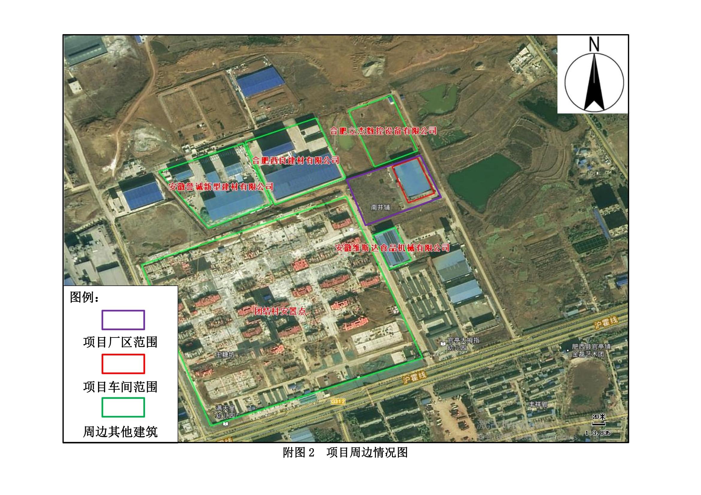
3.1-1 项目区地理位置图
项目所在地
项目所在地
3.1.2项目区平面布置
项目区布置：
合肥孟世铝制品有限公司厂房主入口位于东侧，自西向东依次布置门卫室、自行车棚、生产厂房。车间一层北侧自西向东为分切区域、原料库、亲水铝箔生产线，南侧自西向东为办公区、会议室、仓库。生产厂房南侧四层均为办公区。本次扩建依托现有厂房进行合理化改造，不新增用地面积。（详见附图3.1-2：本项目平面布置图）。
环保工程：
本扩建项目涂覆、烘干有机废气经密闭负压收集后，通过1套水喷淋+干式过滤+活性炭吸附脱附+催化燃烧装置（TA001）处理后，通过1根15m高排气筒排放（DA001），天然气燃烧废气经管道收集后，通过1根15m高排气筒排放（DA001）。其中：
（1）水喷淋+干式过滤+活性炭吸附脱附+催化燃烧装置位于生产车间东侧；DA001排气筒位于生产车间外东北侧；
（2）危废库建筑面积约为10m²，位于生产厂房外西侧。

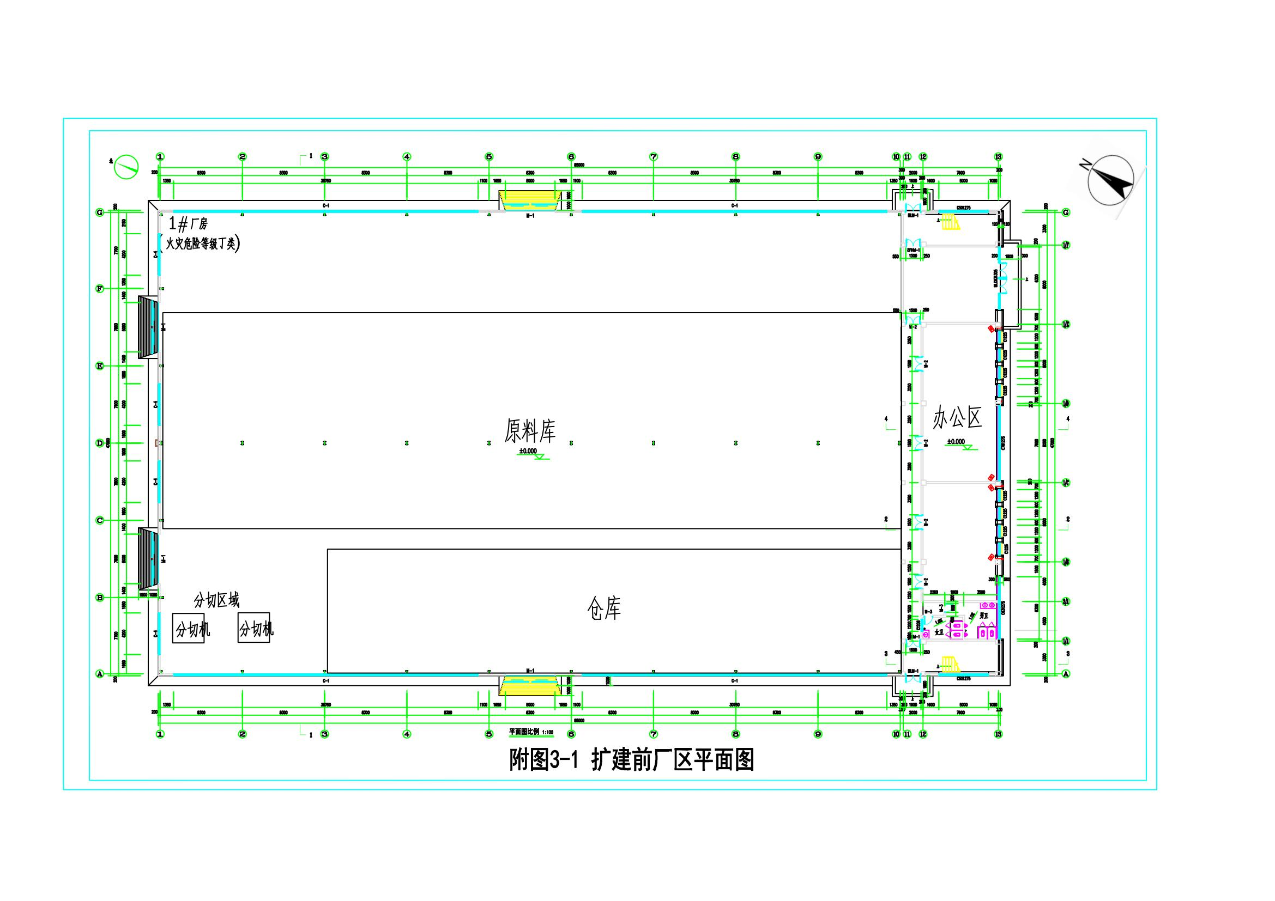
图3.1-2：本项目平面布置图
应急事故池
污水处理站
危废库

3.2建设内容
本项目主要从事亲水铝箔的生产。本次新增生产线可年产5000t亲水铝箔，实际总投资500万元。
表3.2-1 产品生产方案、规模一览表
产品名称 | 规格 | 储存位置 | 设计产能（t/a）
亲水铝箔 | 厚度0.095~0.605mm  宽度600mm~700mm | 原料库 | 5000
表3.2-2 环评及批复建设内容与实际建设内容对比一览表
工程类别 | 工程  名称 | 环评扩建工程内容及规模 | 实际工程内容及规模 | 备注
主体  工程 | 生产  厂房 | 依托现状厂房。东侧为布设有1条亲水铝箔生产线；西北侧为分切区域，布设有4台分切机；中部为原料库；西南侧为仓库和办公区。可新增年产5000t亲水铝箔 | 与环评一致，可达到年产5000t亲水铝箔的生产能力 | 依托现有厂房
辅助工程 | 办公区 | 4层，位于生产厂房南侧。本次扩建项目新增劳动定员10人 | 与环评一致 | 依托现有厂房
储运工程 | 原料库 | 位于生产厂房中部，用于原料的储存（西侧1000m²储存铝箔，东侧160m²储存水性漆和脱脂剂） | 与环评一致 | 依托现有
储运工程 | 仓库 | 位于生产厂房西南侧，用于产品的堆放 | 与环评一致 | 依托现有
公用工程 | 供水 | 由园区自来水供水管网供给，新增用水量507.3t/a | 由园区自来水供水管网供给，年用水量495t/a | 依托现有供水系统
公用工程 | 供电 | 由园区供电系统配电网供给，新增用电量8万kwh/a | 由园区供电系统配电网供给，年用电量8万度 | 依托现有供电系统
公用工程 | 供气 | 由园区供气系统供给，新增用气量7.205万m³/a | 由园区供气系统供给，年用气量6.25万m³/a | 依托现有供气系统
公用工程 | 供热 | 项目脱脂采用电供热；  烘干采用1台300kW的燃气锅炉供热 | 与环评一致 | 依托现有供热系统
公用工程 | 排水 | 采取雨污分流制 | 与环评一致 | 依托现有
环保工程 | 废水 | 生产废水经污水处理站预处理达标后，与经厂区化粪池预处理达标的生活污水一起经市政污水管网排入官亭镇污水处理厂，尾水排入天河；污水处理站工艺为调节池+隔油反应池+气浮池+混凝沉淀池 | 与环评一致 | 生产废水经污水处理站预处理达标后，与经厂区化粪池预处理达标的生活污水一起经市政污水管网排入官亭镇污水处理厂，尾水排入天河。新增排水量为282t/a
环保工程 | 废气 | 涂覆、烘干有机废气：区域密闭（涂覆+烘道出入口，需风量9000m³/h）+水喷淋+干式过滤+活性炭吸附脱附+催化燃烧装置（设备编号为TA001）+15m排气筒DA001高空排放 | 烘干工序采取直接加热的方式。涂覆、烘干有机废气经密闭收集后，经1套水喷淋+干式过滤器+活性炭吸附脱附+催化燃烧装置（TA001）处理后，通过1根15m排气筒高空排放（DA001）。天然气燃烧废气汇同涂覆烘干废气一起，通过1根15m排气筒高空排放（DA001） | 由于天然气燃烧废气的加热方式由间接加热改为直接加热，废气的污染物无法单独处理，故将2根排气筒合并为1根排放废气
环保工程 | 废气 | 天然气燃烧废气：烘干工序加热炉以市政管道天然气为燃料，采取间接加热方式，加热炉自带低氮燃烧器，燃烧废气通过1根不低于8米高的排气筒(DA002)达标排放 |  | 由于天然气燃烧废气的加热方式由间接加热改为直接加热，废气的污染物无法单独处理，故将2根排气筒合并为1根排放废气
环保工程 | 噪声 | 新增设备采用隔声、减震等措施 | 与环评一致 | /
环保工程 | 固废 | 废边角料分类收集后暂存一般固废暂存处，定期出售；废活性炭、滤袋、废催化剂、废脱脂剂桶、废水性漆桶、槽液渣、漆渣、废油及污泥暂存危废间，由有资质单位定期处理；生活垃圾委托环卫处理 | 危废库位于生产厂房正西面，占地面积约10m²；一般固废暂存处位于生产厂房东北侧，占地面积约10m² | 危废库原来设计东北侧，由于空间有限，现改为正西面

3.3主要原辅材料及能源消耗
本项目现有主要生产设备和原环评基本保持一致，且与本项目现有工程设备无依托关系；本次扩建项目生产厂房、原料库、办公区、仓库、一般固废库等依托原有设施。本项目实际原辅材料消耗情况与环评对照：实际原辅料种类与环评一致。项目实际原辅材料及能耗详见下表。
表3.3-1 扩建项目主要原辅材料及能源消耗一览表
序号 | 名称 | 环评中年耗量（t/a） | 调试期间消耗量（t/a） | 储存周期 | 最大存储量 | 存储位置
原辅料
1 | 铝箔 | 5000 | 4800 | 30d | 160t | 原料库
2 | 水性面漆 | 126 | 126 | 10d | 12.5t | 原料库
3 | 水性底漆 | 126 | 126 | 10d | 12.5t | 原料库
4 | 脱脂剂 | 1.5 | 1.5 | 11d | 0.14t | 原料库
能耗
1 | 水 | 607.3t/a | 495t/a | / | / | /
2 | 电 | 8万kW·h/a | 8万kW·h/a | / | / | /
3 | 天然气 | 7.205万m³ | 6.25万m³ | / | / | /
主要原辅材料的理化性质如下：
表3.3-2 原辅材料理化性质及毒性一览表
名称 |  | 理化性质 | 燃烧爆炸性 | 毒性
水性面漆、水性底漆 | 水性脲醚树脂 | 由脉与甲醛反应所得的脉醛树脂初期缩合产物，存在着大量的轻甲基，用作涂料和纤维处理剂使用时，要用醇类（丁醇、甲醇）使经甲基醚化，这样制得的树脂，贮存稳定性和对kT类溶剂的溶解性好，易溶于二甲苯、稀释剂等有机溶剂，常用在涂料中以改性醇酸树脂。 | / | LD50：36g/kg（大鼠经口）；7072mg/kg  兔经口）
水性面漆、水性底漆 | 硫酸钡乙二醇单丁醚 | 化学式C6H14O2，为无色透明液体，溶于水、丙酮、苯、乙醚、甲醇、四氯化碳等有机溶剂和矿物油，沸点为171℃，闪点60℃，熔点-70℃ | / | 大鼠经口LD50：2500 mg/kg
水性面漆、水性底漆 | 乙醇氨 | 无色或浅黄色液体，不溶于水，溶于多数有机溶剂 | 易燃 | LC50:16000mg/m，4小时（大鼠吸入）
水性面漆、水性底漆 | 水性消泡剂 | 由二甲基硅油、白炭黑、乳化剂等配制，采用乳化技术设制成的水乳状分散性的消泡剂。所有原料和环节均无毒，其表面张力低，活性高，消泡力强，耐热高温无变化，化学稳定性好，具有化学惰性，不与其它物质发生反映，能在苛刻的条件下使用 | / | 无毒
脱脂剂 | 无水硫酸钠 | 单斜晶系，晶体短柱状，集合体呈致密块状或皮壳状等，无色透明，有时带浅黄或绿色。白色、无臭、味咸而苦的结晶或粉末，有吸湿性。外形为无色、透明、大的结晶或颗粒性小结晶。熔点：884℃，沸点：1404℃，不溶于乙醇，溶于水，溶于甘油 | 不可燃 | 小鼠经口LD50：5989mg/kg
脱脂剂 | 小苏打 | 碳酸氢钠是一种无机盐，呈白色结晶性粉末，无臭，味碱，可溶于水，不溶于乙醇。在潮湿空气或热空气中即缓慢分解，产生二氧化碳，加热至270℃完全分解。遇酸则强烈分解即产生二氧化碳 | 不可燃 | 大鼠经口LD50：220 mg/kg
脱脂剂 | 偏硅酸钠 | 偏硅酸钠是普通泡化碱与烧碱水热反应而制得的低分子晶体，白色颗粒，熔点为1089℃ | 不可燃 | 大鼠经口LD50：1280mg/kg

3.4设备清单
本扩建项目实际设备情况与环评对照：生产设备名称、型号、数量均与环评一致。项目主要设备详见下表：
表3.4-1 项目主要生产设备一览表
序号 | 生产  单元 | 名称 | 型号/设备外部尺寸（长*宽*高，m） | 单位 | 环评数量 | 实际数量
箔生产线
1 | 分切 | 1450双轴分切机 | / | 台 | 1 | 1
2 | 分切 | 1350单轴分切机 | / | 台 | 1 | 1
亲水箔生产线
1 | 脱脂、清洗、涂覆、烘干 | 普通卧式生产线 | 全长约60m | 台 | 1 | 1
普通卧式生产线包括
1 | 脱脂、清洗、涂覆、烘干 | 放卷机构  （交替使用） | 1.48×5.16×2.04 | 台 | 2 | 2
2 | 脱脂、清洗、涂覆、烘干 | 放卷导向机构 | 1.6×1.57×1.38 | 台 | 1 | 1
3 | 脱脂、清洗、涂覆、烘干 | 脱脂槽+水份挤干 | 4.75×1.76×1.75 | 台 | 1 | 1
4 | 脱脂、清洗、涂覆、烘干 | 高压喷淋冲洗1（内含储水箱）+水份挤干 | 3.36×2.2×1.88 | 台 | 1 | 1
5 | 脱脂、清洗、涂覆、烘干 | 高压喷淋冲洗2（内含储水箱）+水份挤干 | 3.32×2.2×1.88 | 台 | 1 | 1
6 | 脱脂、清洗、涂覆、烘干 | 高压喷淋冲洗3（内含储水箱）+水份挤干 | 3.32×2.2×1.88 | 台 | 1 | 1
7 | 脱脂、清洗、涂覆、烘干 | 水份烘干烘道  （燃气热风循环） | 3×1.72×2 | 台 | 1 | 1
8 | 脱脂、清洗、涂覆、烘干 | 底漆涂覆机构 | 1.5×1.65×2.13 | 台 | 1 | 1
9 | 脱脂、清洗、涂覆、烘干 | 面漆涂覆机构 | 1.5×1.65×1.2 | 台 | 1 | 1
10 | 脱脂、清洗、涂覆、烘干 | 涂层烘干烘道  （双层） | 15×2.2×3 | 台 | 1 | 1
11 | 脱脂、清洗、涂覆、烘干 | 燃气集中加热炉（双层） | 4×2.5×2.5 | 台 | 1 | 1
12 | 脱脂、清洗、涂覆、烘干 | 亲水层烘干后冷却机构 | 2.5×1.57×1.54 | 台 | 1 | 1
13 | 脱脂、清洗、涂覆、烘干 | 张力牵引机构 | 1.9×1.7×1.15 | 台 | 1 | 1
14 | 脱脂、清洗、涂覆、烘干 | 防腐层烘干后冷却及主牵引机构 | 2.96×1.57×2.27 | 台 | 1 | 1
15 | 脱脂、清洗、涂覆、烘干 | 收卷导向机构 | 0.7×1.7×0.88 | 台 | 1 | 1
16 | 脱脂、清洗、涂覆、烘干 | 收卷机构  （交替使用） | 1.48×4.14×2.04 | 台 | 2 | 2
环保设备
1 | 水喷淋+干式过滤+活性炭吸附脱附+催化燃烧装置（含风机） |  | / | 套 | 1 | 1
2 | 排气筒 |  | 排气筒内径0.45m | 套 | 2 | 1

3.5水源及水平衡
本扩建项目由市政供水管网供给。本公司产生的废水主要是生产废水和生活污水，生产废水经污水处理站预处理达标后，与经厂区化粪池预处理达标的生活污水一起经市政污水管网排入官亭镇污水处理厂，尾水排入天河。
扩建项目水平衡图见下：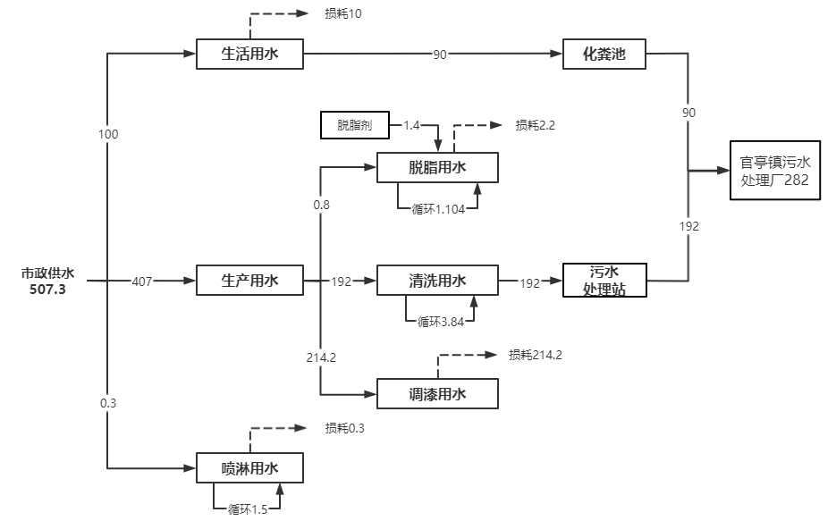
图3.5-1 本扩建项目水平衡图（单位：t/a）
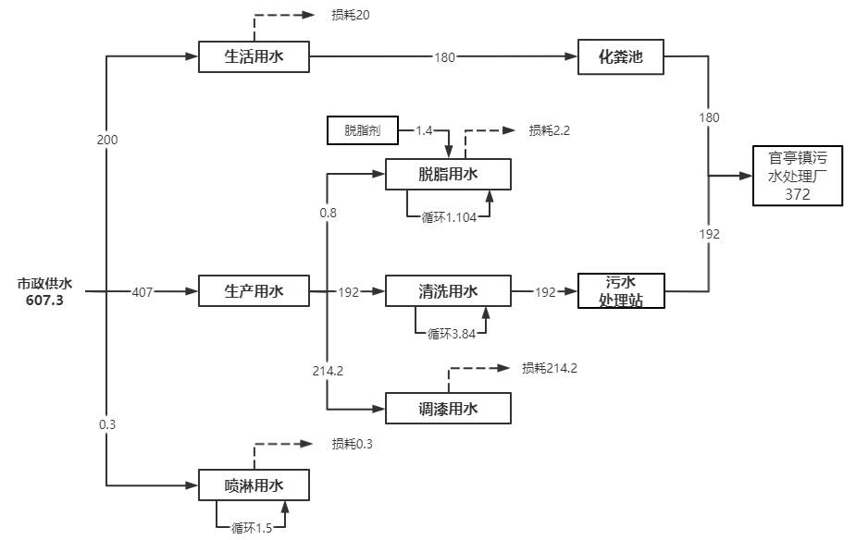图3.5-2 扩建后全厂水平衡图（单位：t/a）
根据项目实际水平衡图，雨水排入市政雨水管网；生产废水经污水处理站预处理后，与经厂区化粪池预处理的生活污水一起经市政污水管网排入官亭镇污水处理厂处理，达标后排入天河。

3.6工艺及简述
本扩建项目主要从事亲水铝箔的生产，主要工艺过程包括温水脱脂工序、高压喷淋冲洗工序、底漆涂覆工序等。产品工艺流程及产污节点如下：
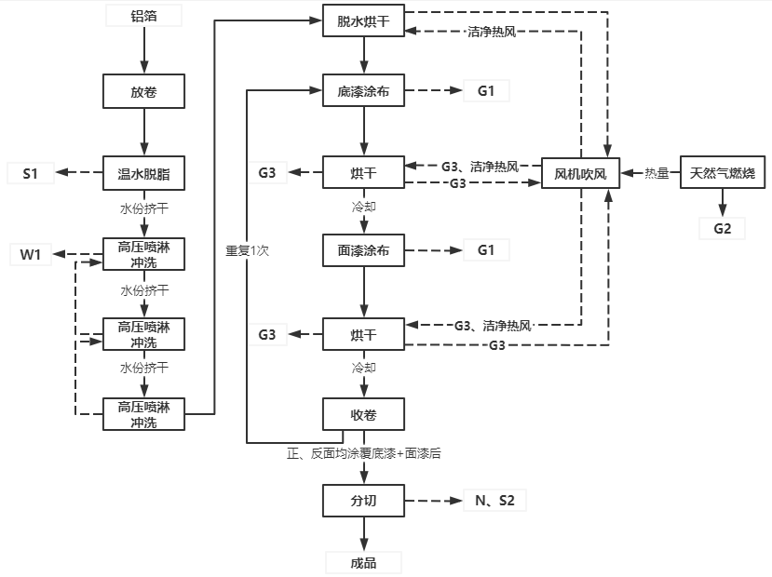
注：G₁-涂覆废气、G₂-天然气燃烧废气、G₃-烘干废气、N-噪声、W₁-清洗废水
图2-4 亲水铝箔生产工艺流程及排污节点图（产品需进行正、反面共4次涂覆）
生产工艺简述：
- 放卷：将铝箔放置于亲水铝箔生产线的放卷机构，经生产线的辊轮带动放卷。
- 温水脱脂、水分挤干：放卷的铝箔经辊轮带动进入脱脂槽中，去除原材料铝箔表面的油脂，再经过水分挤干设备去除多余水分。脱脂槽槽体规格为4m×1.38m×0.25m，水位控制在0.2m，过滤加热槽槽体规格为2.44m×0.8m×0.6m，槽液温度控制在40℃-60℃，采用电加热的方式。脱脂溶液经自带油水分离系统处理后上清液循环使用，脱脂槽每3个月清理一次，清理出的槽液渣和废油暂存危废间，由有资质单位定期处理。在此过程中主要产生少量槽液渣和废油S₁。
- 高压喷淋冲洗、水分挤干（此工序需重复三次）：在经过温水脱脂后的铝箔通过辊轮进入密封冲洗箱体，进行三道高压喷淋冲洗和水分挤干，去除原材料铝箔表面的污渍。在此过程中主要产生清洗废水W₁。
三道高压喷淋冲洗均采用常温冲洗，冲洗箱体规格为2.4m×1.76m×0.76m，每道冲洗箱体下方设有储水箱，储水箱规格为2m×0.8m×0.8m，水份挤干产生的废水回收至储水箱，每道高压喷淋冲洗用水全部采用内部循环。三道喷淋冲洗储水箱采用依次回流型式连接，在清洗的过程中有部分水份的损耗，需要每天对第三道高压喷淋冲洗储水箱进行补水，补水量每天约1t。
- 脱水烘干：铝箔在冲洗完毕并进行水份挤干之后，采用燃气加热热风循环的形式进行烘干，烘道的温度控制在150℃，烘道长度为3m，在烘干的过程中会产生微量水蒸气。在此过程中主要产生天然气燃烧废气G₂。
- 底漆涂覆：铝箔随辊轮走动并与漆料接触，在铝箔表面涂上漆料（采用辊涂的方式），底漆单层涂覆厚度约为1.0~5.2μm（烘干后单层厚度约为0.4~2.1μm）。在此过程中主要产生涂覆废气G₁。
- 烘干、冷却：铝箔涂覆完成后直接输送至烘道烘干，采用燃气加热热风循环的形式进行烘干，经过280~360℃的烘烤8~10s后，半成品通过风冷系统进行冷却。在此过程中主要产生天然气燃烧废气G₂和有机废气G₃。
- 面漆涂覆、烘干及冷却：工序同底漆涂覆、烘干及冷却，面漆单层涂覆厚度约为0.9~5.2μm（烘干后单层厚度约为0.35~2.05μm）。在此过程中主要产生天然气燃烧废气G₂和有机废气G₁、G₃。
- 收卷：铝箔经生产线的辊轮带动收卷。
- 重复涂覆、烘干、冷却及收卷：涂覆过2次正面（底漆+面漆）的半成品收卷后通过放卷机构再次进入生产线后半部分，对半成品反面重复涂覆（底漆+面漆）、烘干、冷却及收卷的步骤。
分切：将收卷后的半成品根据客户需求将其纵向裁切成所需宽度的分卷，包装入库。在此过程中主要产生边角料S₂以及设备运行产生的噪声N。

3.7项目变动情况
本次验收实际建设情况与环评及批复对比，发生如下变动：

表3.7-1 建设项目变动情况一览表
环评及批复要求 | 实际建设情况 | 与《污染影响类建设项目重大变动清单（试行）》的对照判定 | 变动原因 | 是否属于重大变动
涂覆、烘干有机废气：区域密闭（涂覆+烘道出入口，需风量9000m³/h）+水喷淋+干式过滤+活性炭吸附脱附+催化燃烧装置（设备编号为TA001）+15m排气筒DA001高空排放；天然气燃烧废气：集气管线收集（共需风量250m³/h）+低氮燃烧器（2套，设备编号为TA002、TA003）+15m排气筒DA002高空排放 | 烘干工序采取直接加热的方式。涂覆、烘干有机废气经密闭收集后，经1套水喷淋+干式过滤器+活性炭吸附脱附+催化燃烧装置（TA001）处理后，通过1根15m排气筒高空排放（DA001）。天然气燃烧废气汇同涂覆烘干废气一起，通过1根15m排气筒高空排放（DA001） | 新增废气主要排放口（废气无组织排放改为有组织排放的除外）；主要排放口排气筒高度降低10%及以上的 | 由于天然气燃烧废气的加热方式由间接加热改为直接加热，废气的污染物无法单独处理，故将2根排气筒合并为1根排放废气 | 否
综上所述，根据环境保护部2017年11月20日关于发布《建设项目竣工环境保护验收暂行办法》的公告（国环规环评[2017]4号），对照《关于修改<建设项目环境保护管理条例>的决定》（中华人民共和国国务院令第682号）、《关于印发<污染影响类建设项目重大变动清单（试行）>的通知》（环办环评函[2020]688号）（建设项目的性质、规模、地点、或者防治污染、防止生态破坏的措施发生重大变动需重新报批环评手续），故上述变动不属于重大变动。

四、环境保护设施

4.1污染物治理设施
4.1.1废水
本扩建项目废水主要为生产废水和生活污水。
雨水排入市政雨水管网；生产废水经污水处理站预处理后，与经厂区化粪池预处理的生活污水一起经市政污水管网排入官亭镇污水处理厂处理，达标后排入天河。本次扩建项目污水处理站处理规模为2t/d，位于厂区东侧，其中污水处理站的污水调节池、隔油池等位于地下，上部为操作间，其余污水处理站的构筑物位于地上。
表4.1-1 废水种类及治理设施一览表
废水类别 | 主要污染物 | 废水进水水质浓度 | 废水出水水质浓度 | 排放口的排放量 | 治理设施 | 工艺与处理能力 | 排放去向 | 排放规律
生活污水 | pH | / | / | 180t/a | 化粪池位于项目区东侧 | / | 官亭镇污水处理厂 | 间断排放，排放期间流量不稳定且无规律，但不属于冲击型排放
生活污水 | COD
生活污水 | BOD₅
生活污水 | SS
生活污水 | 氨氮
生产废水 | pH | 9～10 | 6～9 | 196.416t/a | 污水处理站位于项目区东北侧 | 工艺：调节池+隔油反应池+气浮池+混凝沉淀池；COD的处理效率为：40%；SS的处理效率为70%；石油类的处理效率为65% | 官亭镇污水处理厂 | 间断排放
生产废水 | COD | ≤600mg/L | 330mg/L
生产废水 | SS | ≤400mg/L | 200mg/L
生产废水 | 石油类 | ≤200mg/L | 100mg/L
本次扩建项目污水处理站工艺流程图如下所示：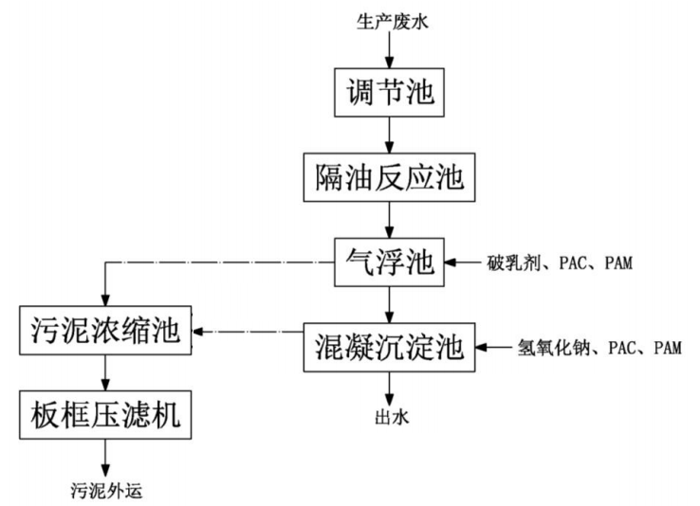
图4.1-1 污水处理站工艺流程图
污水处理站工艺流程说明：
①调节池：容积约20m³，收集生产废水，均化水质水量，保证后续处理段稳定进水。
②隔油反应池：容积约为15m³，由于废水中浮油较多，故设置隔油反应池，去除大部分浮油，减轻后续处理单元负荷。
③气浮池：气浮原理是通过气浮反应器溶气水所产生的微气泡，与向下流动的原水进行相反方向的流动，下降的絮体与上升的气泡逆向接触，使气泡与絮体粘着，并产生一定的悬浮泥渣层，通过刮渣机把悬浮泥渣层刮除，从而达到去除乳化油和悬浮颗粒的目的。气浮反应器具有运行稳定，自动化程度高，出水效果好等优点。
④混凝沉淀池：废水进入混凝反应池后，加入NaOH调节pH，加入PAC、PAM后形成絮凝体，絮凝体进入混凝沉淀池后通过重力沉降，污泥沉积在泥斗中。污水在混凝沉淀池中的停留时间为2h左右，去除大量污染物质后出水。
⑤污泥浓缩池：污泥浓缩池收集并浓缩气浮浮渣、混凝沉淀池池渣和生物接触氧化池底部的污泥，经浓缩后的污泥经板框压滤脱水后外运处理。
4.1-2 污水处理站设备一览表
序号 | 名称 | 设备规格 | 数量 | 单位 | 备 注
1 | 一体化污水处理设备 | 外形尺寸3.1*1.9*2.5m | 1 | 台 | 钢制防腐
1 | 一体化污水处理设备 | 搅拌机0.75kw | 2 | 台 | 接液衬塑
1 | 一体化污水处理设备 | 斜管沉淀器 | 1 | 套 | /
1 | 一体化污水处理设备 | 溶气泵0.37kw | 1 | 台 | /
2 | 提升泵 | 370w | 2 | 台 | 一用一备
3 | 格栅 | 非标制作 | 1 | 个 | Sus304
4 | 液位传感器 | 304材质，4-20ma信号输出 | 1 | 台 | /
5 | 在线PH仪 | 测量范围0-14 | 1 | 台 | /
5 | 药剂配备装置 | PT-200 | 3 | 台 | /
7 | 自动加药泵 | 60w | 3 | 台 | /
8 | 自动加药泵 | 60w | 2 | 台 | /
9 | 污泥泵 | 0.37kw | 1 | 台 | 铸件
10 | 自动控制柜 | 自动控制 | 1 | 台 | /
11 | 电缆线材 | / | 1 | 项 | 国标
12 | 管材管件阀门等 | / | 1 | 项 | 国标
处理效率：
（1）调节池+隔油反应池：石油类50%；
（2）气浮池：石油类30%；
（3）混凝沉淀池：pH 6~9，COD 40%，SS 70%。
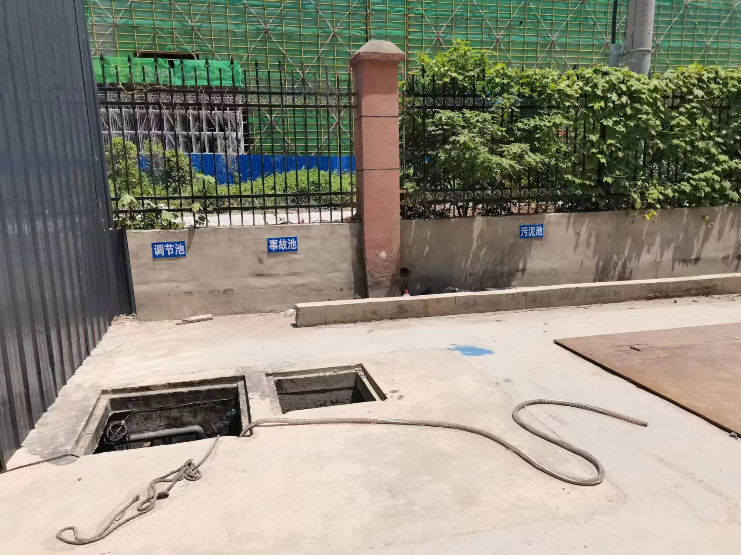
图4.1-2 调节池＋污泥池

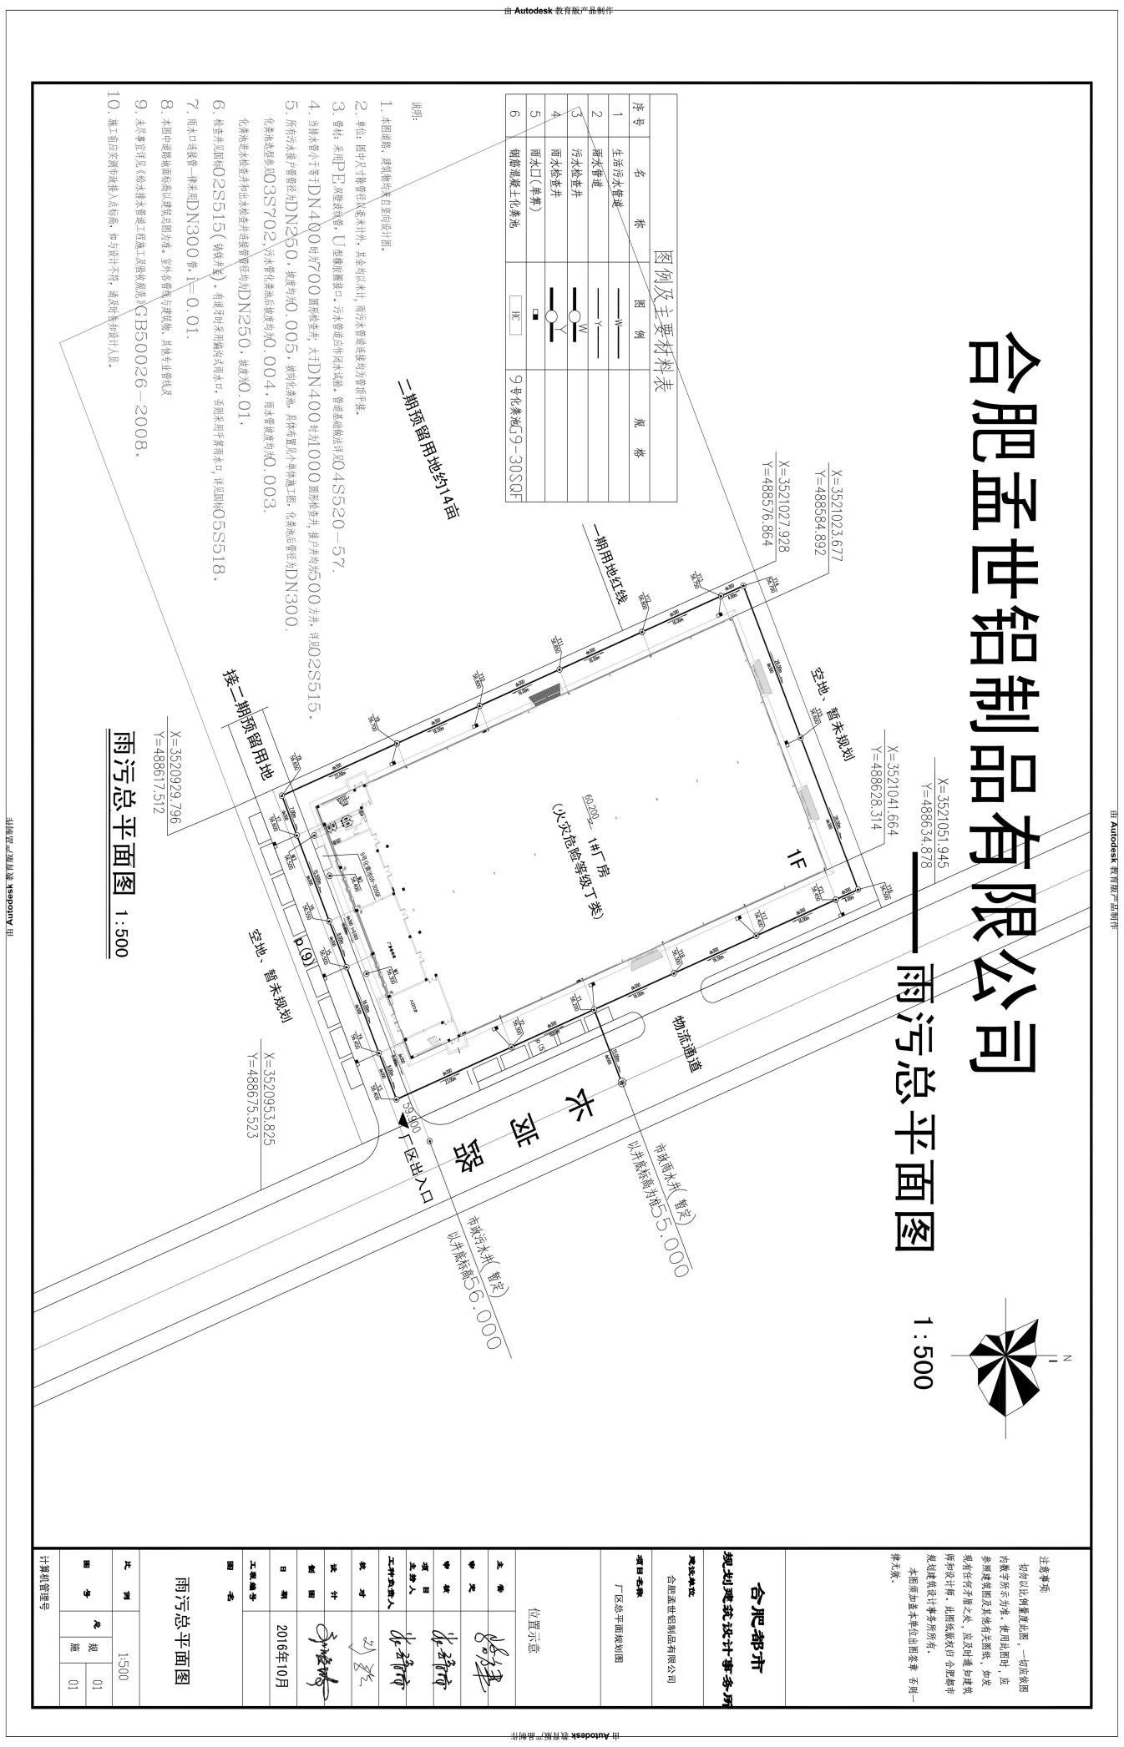
图4.1-4 厂区室外雨水管网图
图例
雨水总排口
污水总排口

4.1.2废气
本扩建项目产生的废气污染物主要为：烘干工序采取直接加热的方式。涂覆、烘干有机废气经密闭收集后，经1套水喷淋+干式过滤器+活性炭吸附脱附+催化燃烧装置（TA001）处理后，通过1根15m排气筒高空排放（DA001）。天然气燃烧废气汇同涂覆烘干废气一起，通过1根15m排气筒高空排放（DA001）
环保设备设置情况说明：
- 涂覆、烘干有机废气经密闭负压收集后，通过1套水喷淋+干式过滤器+活性炭吸附脱附+催化燃烧装置（TA001）处理后，通过1根15m高排气筒排放（DA001）。DA001排气筒总风量为10000m³/h，排气筒高度为15m，内径为0.8m；本项目活性炭吸附的流速为0.93m/s，满足《吸附法工业有机废气设计规范治理工程技术规范》（HJ2026-2013）中6.3.3.3：采用蜂窝状吸附剂时，气体流速宜低于1.2m/s的要求。
（2）天然气燃烧废气经管道收集后，通过1根15m高排气筒排放（DA002）。
详见下表：
表4.1-2 废气产生、排放情况一览表
废气  名称 | 废气  来源 | 污染物  种类 | 排放  形式 | 治理设施 | 治理设施参数 | 排放  去向
涂覆、烘干废气 | 涂覆、烘干工序 | 非甲烷总烃 | 有组织 | 烘干工序采取直接加热的方式。涂覆、烘干有机废气经密闭收集后，经1套水喷淋+干式过滤器+活性炭吸附脱附+催化燃烧装置（TA001）处理后，通过1根15m排气筒高空排放（DA001）。天然气燃烧废气汇同涂覆烘干废气一起，通过1根15m排气筒高空排放（DA001） | ①排气筒参数：内径0.8m，高度15m（DA001）  ②风机风量：10000m³/h  ③蜂窝活性炭充填量：256kg  ④活性炭吸附床设计数量为4个，每个吸附床横截面积为4m²（长2.5m*高1.6m），活性炭箱宽度为1.4m，则废气停留时间约2.3s | 排至  大气环境
天然气燃烧废气 | 天然气燃烧 | 颗粒物、SO₂、NOx | 有组织 |  |  | 排至  大气环境
表4.1-3 活性炭箱规格参数
主要成份 | 活性炭 | 体密度 | 380~450kg/m³
比表面积 | ＞750m²/g | 吸苯量 | ≥25%
脱附温度 | <120℃ | 使用寿命 | 3600h
箱体个数 | 4个 | 箱体尺寸 | 长2.5m*宽1.4m*高1.6m
废气停留时间 | 2.3s | 吸附床中废气流速 | 0.56m/s
废气温度 | <40℃
孔数 | 150孔/平方英寸
风速阻力 | 500Pa
抗压强度 | 正压＞0.9MPa；侧压＞0.3MPa
单个箱体  一次性装填量 | 450kg（当动态吸附量降低至设计值80%时宜更换）
表4.1-4 催化燃烧床参数
序号 | 名称 | 参数 | 数量
1 | CO\CTO主机 | 型号：VOC-CH-400  处理风量：9000m³/h | 1台
2 | 炉体保温 | 岩棉保温厚度150mm | 1套
3 | 热交换器 | 板式换热器，Q235A 冷轧钢钢板（t=1.5mm），整体密封性能好 | 1台
4 | 预热器 | Q235锅炉板（t=10mm），设备内外连续焊接，焊接不允许存在气泡、夹渣等现象 | 1台
5 | 催化反应室 | Q235锅炉板（t=10mm），设备内外连续焊接，焊接不允许存在气泡、夹渣等现象 | 1套
6 | 主排风机 | 4-72-10C，Q=220000m³/h*1900Pa*1350rpm*22kw，喉口防爆 | 1台
7 | 电加热组件 | 冷炉升温，105kw | 1套
8 | 催化剂 | TFJF/工业废气 VOC净化催化剂 | 1套
9 | 控制系统 | 国标自制 | 1套
废气收集管线示意图见图4.1-3。

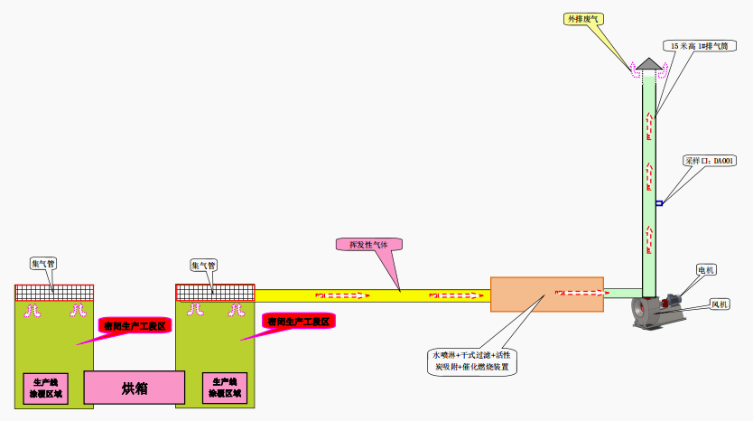
图4.1-3 废气收集管线示意图
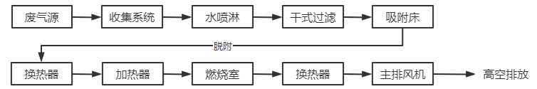
图4.1-4 水喷淋+干式过滤+活性炭吸附脱附+催化燃烧装置工艺流程图
①装置组成：
水喷淋+干式过滤+活性炭吸附脱附+催化燃烧装置主要由喷淋塔、干效过滤器、活性炭吸附床和催化燃烧床组成。
A.喷淋塔
利用雾化器将液体充分细化，大大提高气液接触面积。水雾喷洒废气，将废气中的水溶性或大颗粒成分沉降下来，达到污染物与洁净气体分离的目的，本过程作为喷漆废气处理的预处理。当其有一定进气速度的含尘气体经喷淋塔进气管进入后，冲击水层并改变了气体的运动方向，而尘粒由于惯性则继续按原方向运动，其中大部分尘粒与水粘附后便停留在水中，在冲击水浴后，有一部分尘粒随气体运动，与冲击水雾并与循环喷淋水相结合，在主体内进一步充分混合作用，此时含尘气体中的尘粒便被水捕集，尘水径离心或过滤脱离，因重力经塔壁流入循环池，净化气体外排。
B.干式过滤器
干式过滤器能较完全地去除粉尘，从丝网除沫器带出的少量水汽也可截除，干式过滤器使用的是惯性分离技术，通过过滤器的纤维改变颗粒物的惯性力方向，或者说是强制过喷气流多次改变方向流动，使得颗粒物可以被粘附在折流板壁上，从而达到过滤颗粒物的效果。
C.活性炭吸附床
活性炭吸附床内装活性炭层及气流分布器，以浓缩净化有机气体，是整个装置第一个主循环的主要部件及核心工序，活性炭砖砌式装填。废气进入箱体由装填在两侧活性炭吸附净化，以将低吸附箱吸附流速提高净化效率。
吸附原理：采用多孔性固体物质处理流体混合物时，流体中的某一组分或某些组分可被吸引到固体表面并浓集保持其上，此现象称为吸附。在进行气态污染物治理中，被处理的流体为气体，因此属于气-固吸附。被吸附的气体组分称为吸附质，多孔固体物质称为吸附剂。活性炭选用以优质无烟煤作为原料、外形蜂窝状，其主要特点为：具有强度高、比表面积较大、吸附容量高、吸附速度快、孔隙结构发达。
吸脱附箱设计为卧式箱体，较传统的立式结构便于安装和维护。箱体设计为全保温层双层箱体，填充保温材料为硅酸铝。内壳采用厚度2mm热轧板，具有一定的抗氧化性能。外壳采用2mm镀锌板制作，喷塑处理。内部活性炭室无泄漏设计，保证活性炭对VOC吸附效率高于95%。活性炭吸脱附箱配置为二吸一脱三箱模式，保证在线过风面积达到3m²，截面过风风速为1.85m/s，可以进一步提高活性炭吸附效率。吸脱附箱表面涂装采用粉末静电喷涂，200℃高温固化。燃烧炉表面喷漆处理。
②处理设备简介：
A.水喷淋
废气由集气罩预先收集，由风机连续输送到喷淋塔，再由通风管道的输送作用输送到系统的喷淋塔，在此气体被酸性洗涤液(碱性洗涤液)喷淋洗涤。废气中易产生恶臭的气体成分与酸性(碱性)水雾充分接触混合，发生中和反应，形成良好的气液交汇。喷出的水雾在喷淋塔的填料层中形成具有大的多孔接触面的处理层，进一步处理有机废气。
水雾通过填料层后，全部返回喷淋塔底部水箱循环使用。洗涤外安装一套自动搅拌加药系统，可自动检测中和液的酸碱度，并根据中和液的浓度自动添加加药剂，使中和液保持在一定的酸性(碱性)状态，不会因中和液的偏差造成处理效果不均匀或废气漏处理的现象。当气体从底部向上吹时，刚好遇到喷出的水雾。水雾与废气中的颗粒物、碱性气体或酸性气体结合，并被水带走。然后气体通过填料层，被置于此处的吸附质进一步吸附或反应。然后，水雾被上部的除雾器分离，并通过废气出口输送到下一步。喷淋塔废气处理的逆流工艺流程，即酸性或碱性酸雾废气通过风管引入净化塔，经过填料层，废气从塔底送出。经气体分布装置分布后，与氢氧化钠吸收液逆流连续通过填料层间隙。在填料表面，气液两相充分接触、吸收、中和，从而吸收废气中所含的酸性或碱性污物。酸雾废气经喷淋塔净化，经除雾器脱水除雾，洁净气体由风机排入大气。吸收液由塔底水泵加压，塔顶向下喷淋，再回流至塔底部循环使用
B.干式过滤
干式过滤器内填纤维材料，过滤时能有效通过不同过滤材料组合，利用材料空间容纳，达到更高的过滤效率是干式材料的特有性能。干式过滤材料饱和后可经过拍打、抖落重复使用多次，过滤材料纤维表面经过阻燃处理，不会同聚集而有着火危险。
C.活性炭吸附装置
吸附箱采用碳钢制作，内部装有一定量的活性炭，并设置高温检测装置，当含有机物的废气经风机的作用，经过活性炭吸附层（整齐堆放），有机物质被活性炭特有的作用力截留在其内部，洁净气体排出：经过一段时间后，活性炭达到饱和状态时，停止吸附，此时有机物已被浓缩在活性炭内。
D.催化净化装置
催化净化装置内设加热室，启动加热装置，进入内部循环，当热气源达到有机物的沸点时，有机物从活性炭内跑出来，进入催化室进行催化分解成CO₂和H₂O，同时释放出能量，利用释放出的能量再进入吸附床脱附时，此时加热装置完全停止工作，有机废气在催化燃烧室内维持自燃，尾气再生，循环进行，直至有机物完全从活性炭内部分离，至催化室分解，活性炭得到了再生，有机物得到催化分解处理；
催化燃烧：利用催化剂做中间体，使有机气体在较低的温度下，变成无害的水和二氧化碳气体，即：
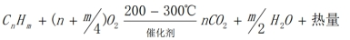
将饱和的活性炭解析出来的有机气体通过脱附引风机作用送入净化装置，首先通过除尘阻火器系统，然后进入换热器，再送入到加热室，通过加热装置，使气体达到燃烧反应温度，再通过催化床的作用，使有机气体分解成CO₂和H₂O，再进入换热器与低温气体进行热交换，使进入的气体温度升高达到反应温度，如达不到反应温度，这样加热系统就可以通过自控系统实现补偿加热，使它完全燃烧，这样节省了能源，废气有效去除率达标排放，符合国家排放标准。
催化床由焊接在热交换器上表面的左右墙板和前后可拆装封板及催化剂网状托板做成。催化床左右墙板上安装3-4层催化剂托板托脚，用于承托催化剂托板。左右墙板长度900mm，高度600mm。前后封板宽度600mm，高度600mm。催化剂托板尺寸为900mm×600mm。催化床左右两侧跟炉体内板均保持100mm距离，作为加热区空间。催化床上部留有一定空间作为进风温度平衡区。
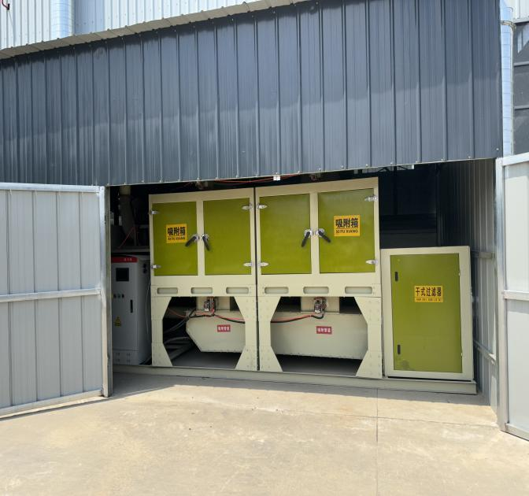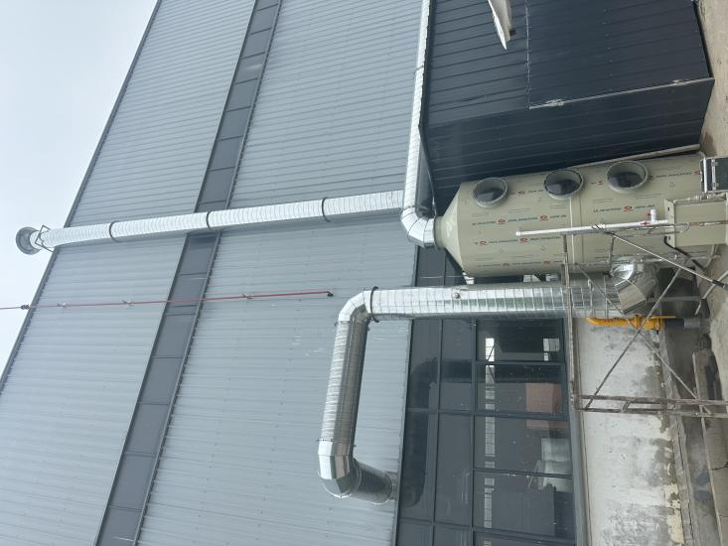

图4.1-4活性炭吸附装置+干式过滤器 图4.1-5 喷淋塔
4.1.3噪声
本项目噪声主要是亲水铝箔生产线、分切机、风机等运行时产生的噪声，其声级值为70～85dB(A)。通过选用低噪声设备、厂房隔声等措施降噪。项目噪声源强及治理措施如下表所示。
表4.1-3 项目噪声源强及治理措施一览表 单位：dB(A)
序号 | 设备名称 | 数量 | 产生强度dB(A) | 持续时间 | 降噪措施 | 降噪效果dB(A)
1 | 亲水铝箔生产线 | 1台 | 70 | 8h | 已选用低噪设备，厂房隔声等 | 15~20
2 | 分切机 | 2台 | 75 | 8h | 已选用低噪设备，厂房隔声等 | 15~20
3 | 风机 | 1台 | 85 | 8h | 单独设备房 | 15~20
4.1.4固体废物
本扩建项目产生的固体废物主要包括生活垃圾、一般固废和危险废物。
（1）职工生活垃圾：企业职工人数新增10人，年工作200天，生活垃圾年产生量约为1.5t，生活垃圾实行袋装化、分类收集，交由市政环卫部门处理。
（2）一般固体废物：本扩建项目产生的一般固废包括边角料。边角料产生量约为25t/a。边角料统一收集后定期外售。
（3）危险废物：
本扩建项目产生的危险废物主要有废活性炭、滤袋、槽液渣、漆渣、废油、污泥等。废活性炭、滤袋产生量约为0.5t/a、槽液渣和污泥产生量约为1t/a、漆渣产生量约为0.5t/a、废油产生量约为0.5t/a，危废在现有危废库暂存，定期交由合肥创美环保科技有限公司安全处置。
危废库依托厂区现有的危废库，位于生产厂房外西侧，建筑面积约10m²，地面已做防腐防渗措施，已设置防泄漏托盘。
通过采取以上措施，本项目产生的固体废物均得到妥善处置。
表4.1-4 扩建项目区危险废物贮存、转移、处置落实情况一览表
《危险废物贮存污染控制标准》（GB18597-2023） | 落实情况
工程产生的危废装入容器内并且临时贮存设施应按仓库式设计，属危险废物的包装桶袋均须存放于危废库中，严禁露天堆放，避免风吹日晒和雨淋造成污染，严禁危险废物混入非危险废物 | 已落实。项目运营过程中产生的废活性炭、滤袋、槽液渣、漆渣、废油、污泥属于危险废物，集中收集后暂存于危废库中，危废库位于生产车间外西侧，建筑面积约10m²，危险废物无露天存放
危险废物贮存设施都必须按GB15562.2的规定设置警示标志 | 已落实。已在危废库门口设置危废库标识
贮存设施地面与裙脚要用坚固、防渗的材料建造，建筑材料必须与危险废物相容（耐酸性腐蚀） | 已落实。危废库采用彩钢板搭建，地面做防腐防渗措施
表4.1-5 扩建项目区固体废物处置措施一览表
分类 | 名称 | 产生量（t/a） | 危废类别及代码 | 处理处置措施
一般固体废物 | 边角料 | 25t/a | 一般固废，336-001-06 | 统一收集，定期外售
职工生活垃圾 | 生活垃圾 | 1t/a | / | 实行袋装化、分类收集，统一收集后交由环卫部门清运处理
危险废物 | 废活性炭、滤袋 | 3.3t/a | 危险废物，HW49，900-039-49 | 暂存于危废暂存库，委托合肥创美环保科技有限公司进行处置
危险废物 | 槽液渣 | 0.5t/a | 危险废物，HW17，336-064-17 | 暂存于危废暂存库，委托合肥创美环保科技有限公司进行处置
危险废物 | 漆渣 | 2t/a | 危险废物，HW12，900-252-12 | 暂存于危废暂存库，委托合肥创美环保科技有限公司进行处置
危险废物 | 废油 | 1t/a | 危险废物，HW08，900-210-08 | 暂存于危废暂存库，委托合肥创美环保科技有限公司进行处置
危险废物 | 污泥 | 0.03t/a | 危险废物，HW17，336-064-17 | 暂存于危废暂存库，委托合肥创美环保科技有限公司进行处置
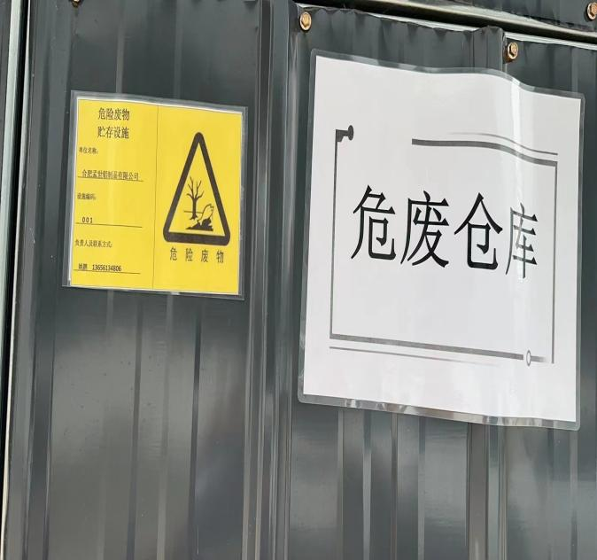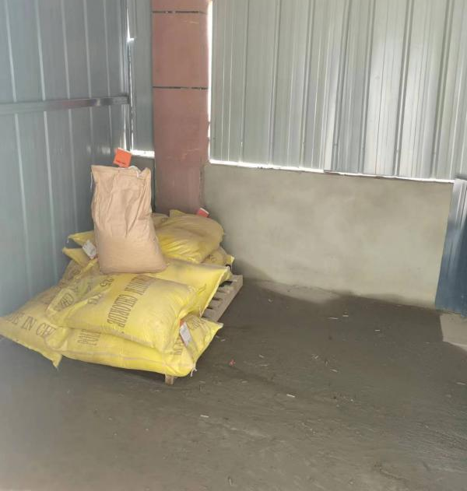
图4.1-6 危废库外部标识图 4.1-7 危废库内部

4.2其他环境保护设施
4.2.1环境风险防范设施
1、本项目区已按要求采取分区防渗措施。对车间脱脂前处理、危废库、化学品库、污水处理站、污水管道等区域实行重点防渗，并加强生产管理，防治污染地下水和土壤。生产线、东侧原料区、危废间已纳入重点防渗区域。
2、事故废水收集措施
本项目环评中要求建设65m³事故应急池（5m×2.6m×5m）的应急事故池和备用污水处理站。应急事故池和备用污水处理站均位于厂区东侧。
当发生火灾爆炸事故时，开启应急消防系统，关闭雨水排口阀门，受污染的消防水将被收集在厂区应急事故池内，再通过备用污水处理站进行处理。事故状态下污染水不通过排水系统进入地表水体。

图4.1-8 应急事故池
4.2.2规范化排污口、监测设施
公司已设置规范化废气排放口和废水排放口，废水、废气排放口均已贴标识，废气排气筒已开孔。如下图所示：
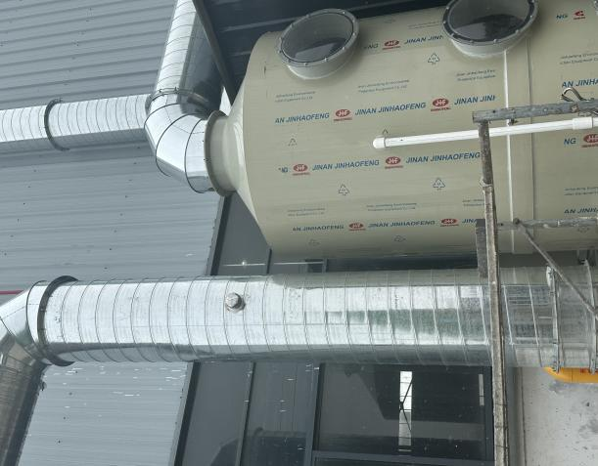 | 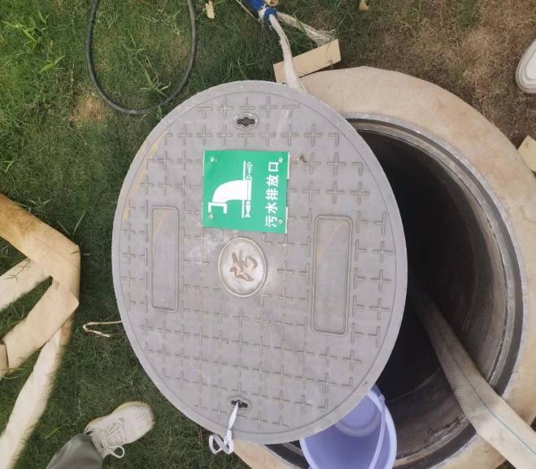
图4.1-9 废气排放口 | 图4.1-10 污水排放口

4.3环保设施投资及“三同时”落实情况
项目实际总投资为500万元，其中环保投资67万元，占总投资额的13.4%。

表4.3-1 项目实际环保投资一览表
项目 | 治理对象 | 工程内容 | 环保投资  （万元）
废水治理 | 生活污水 | 化粪池  （依托现有） | /
废水治理 | 生产废水 | 污水处理站  （新增） | 18
废气治理 | 非甲烷总烃、颗粒物、SO₂、NOx | 涂覆、烘干有机废气经密闭收集后，经1套水喷淋+干式过滤器+活性炭吸附脱附+催化燃烧装置（TA001）处理后，通过1根15m排气筒高空排放（DA001）。天然气燃烧废气汇同涂覆烘干废气一起，通过1根15m排气筒高空排放（DA001） | 44
噪声治理 | 高噪声设备 | 优先选用低噪声设备，厂房隔声、墙面设置隔音棉等 | 1
固废治理 | 废活性炭、滤袋、废催化剂 | 委托合肥创美环保科技有限公司定期处理 | 3
固废治理 | 废脱脂剂桶、废水性漆桶 | 委托合肥创美环保科技有限公司定期处理 | 3
固废治理 | 漆渣 | 委托合肥创美环保科技有限公司定期处理 | 3
固废治理 | 槽液渣、废油、污泥 | 委托合肥创美环保科技有限公司定期处理 | 3
固废治理 | 边角料 | 一般固废暂存处（依托现有） | /
固废治理 | 生活垃圾 | 垃圾桶  （依托现有） | /
环境风险措施 | 生产线、东侧原料区、危废间 | 防腐防渗 | 1
总投资 |  |  | 67
项目在建设过程中履行了有关报批手续，执行了国家环境保护管理的有关规定，环评报告表及审批意见中要求建设的污染防治设施基本得到落实。工程保证了在建成投运时，环保治理设施也同时投入运行。
表4.3-2 “三同时”落实情况一览表
序号 | 污染源分类 | 主要工程内容 |  | 预期效果 | 完成情况
1 | 水污染源 | 化粪池、污水处理站 |  | 达到官亭镇污水处理厂接管标准，同时满足《污水综合排放标准》（GB8978-1996）表4中的三级标准 | 达到官亭镇污水处理厂·接管标准，同时满足《污水综合排放标准》（GB8978-1996）表4中三级标准
2 | 大气污染源 | 非甲烷总烃 | 涂覆、烘干：区域密闭+TA001水喷淋+干式过滤+活性炭吸附脱附+催化燃烧装置+15m排气筒DA001 | 《大气污染物综合排放标准》（GB16297-1996） | 已落实
2 | 大气污染源 | 颗粒物、SO₂、NOx | 集气管线收集+15m排气筒DA001 | 《大气污染物综合排放标准》（GB16297-1996） | 已落实
3 | 噪声源 | 低噪声设备、设置减震基座、厂房隔声等 |  | 满足GB12348-2008《工业企业厂界环境噪声排放标准》中2类标准 | 已落实
4 | 固体废物 | 一般固废库、危废库 |  | 不对项目区外环境产生影响 | 已落实
5 | 风险防范 | 防腐防渗处理 |  | 采取分区防渗措施，不会对地下水和土壤产生污染 | 已落实

五、建设项目环评报告表的主要结论及审批部门审批决定

5.1合肥孟世铝制品有限公司年产5000吨亲水铝箔生产线项目环境影响报告表的主要结论与建议
本项目的建设符合国家的产业政策，符合肥西县官亭镇总体规划要求；该项目建成后落实本评价要求的污染防治措施，认真履行“三同时”制度后，各项污染物均可实现稳定达标排放，且不会降低评价区域原有环境质量功能级别。因而从环境影响评价角度分析，该项目是可行的。

5.2合肥孟世铝制品有限公司年产5000吨亲水铝箔生产线项目环境影响报告表审批部门审批决定
合肥孟世铝制品有限公司：
你单位报来的《年产5000吨亲水铝箔生产线项目环境影响报告表》及要求我局审批的《报告》收悉，经现场勘察、资料审核，结合专家组技术评审意见，批复如下：
- 经审核，合肥孟世铝制品有限公司年产5000吨亲水铝箔生产线项目位于肥西县官亭镇工业聚集区长岗路西侧，合肥孟世铝制品有限公司现有厂区内。本次扩建主要建设内容为：依托现有厂房扩建1条亲水铝箔生产线、2台分切机，建设相配套的辅助工程、储运工程、公用工程和环保工程，亲水铝箔生产线主要生产工艺为脱脂前处理、辊涂、烘干、分切包装。扩建项目建成达产后该公司可新增年产亲水铝箔5000t的产能，全厂形成年产铝箔10000t、亲水铝箔5000t的生产规模。项目已经肥西县经济和信息化局备案，项目代码： 2201-340123-07-02-310772，总投资500万元，其中环保投资约67万元。
- 根据《中华人民共和国环境影响评价法》第二条“本法所称环境影响评价，是指对规划和建设项目实施后可能造成的环境影响进行分析、预测和评估，提出预防或者减轻不良环境影响的对策和措施，进行跟踪监测的方法与制度。”及第二十条“建设单位应当对建设项目环境影响报告书、环境影响报告表的内容和结论负责，接收委托编制建设项目环境影响报告书、环境影响报告表的技术单位对其编制的建设项目环境影响报告书、环境影响报告表承担相应责任”之规定，你单位及环评单位应严格履行各自责任。
在落实环境影响报告表和本批复提出的各项环境保护措施后，项目建设可能导致的不利环境影响可以得到缓解和控制；在符合产业政策、土地利用及相关规划，并认真落实各项污染防治措施，污染物达标排放的前提下，我局原则同意安徽碧波天朗环境工程有限公司编制的环境影响报告表总体评价结论和拟采取的各项环境保护措施。
未经批准，不得擅自扩大生产规模、改变生产工艺和环境保护对策措施。若工程建设存在重大变动，必须严格依照《环境影响评价法》第二十四条的有关规定办理相关手续。三、为保护区域环境质量不因本项目建设而降低，项目实施过程中必须做到：
1、项目区采取雨污分流、清污分流的排水体系。建设单位自建污水处理站对车间生产废水进行收集和净化处理，污水处理站采用隔油+气浮+混凝沉淀处理工艺，设计处理能力2t/d，处理后出水与经化粪池预处理后的厂区职工生活污水一并按要求排入市政污水管网，进官亭镇污水处理厂进行集中深度处理。按环保要求规范化设置污水处理站排口及厂区污水总排口。
2、运营期做好大气污染防治工作。涂覆、烘干等工序产生的有机废气采取局部密闭措施负压集中收集，经水喷淋+干式过滤+活性炭吸附+脱附催化燃烧装置净化处理后，通过1根不低于15米高的排气筒(DA001)达标排放；烘干工序加热炉以市政管道天然气为燃料，采取间接加热方式，加热炉自带低氮燃烧器，燃烧废气通过1根不低于8米高的排气筒(DA002)达标排放。按环保相关要求对所有废气排放口进行规范化设置，排气筒具体高度须满足《大气污染物综合排放标准》 (GB16297-1996)、《锅炉大气污染物排放标准》(GB13271-2014)中相关规定。
3、合理布局车间生产设备，选用低噪声设备，同时对主要产噪设备、设施采取隔声、减振、消声等必要的降噪措施，加强设备的保养与维护，确保厂界噪声达标排放，避免噪声对周边环境产生影响。
4、固体废物应按环保要求分类收集和处理。生产过程中产生的边角料等一般性固废按要求集中收集，资源化再利用；产生的脱脂剂处理产生的废油、前处理槽槽渣、废脱脂剂桶、废漆渣、废漆桶、污水处理站污泥、废滤袋、废活性炭、废催化剂等危险废物，应设置规范化危废暂存场所妥善收集存放，及时转送有资质危废处置单位进行无害化处置；厂区职工生活垃圾收集后由环卫部门统一清运处理。
5、项目区按要求采取分区防渗措施。对车间脱脂前处理、危废库、化学品库、污水处理站、污水管道等区域实行重点防渗，并加强生产管理，防治污染地下水和土壤。
6、做好环境风险防范工作。按环评要求落实各项环境风险防范设施和应急措施，厂区按要求设置应急事故池，制定切实可行的环境风险应急预案报我局备案，并定期进行应急演练。
四、有关本项目的其他环境影响减缓措施，按照环评文本要求认真落实。
五、建设单位在项目实施过程中要严格执行环保“三同时”制度。在实际排放污染物或者启动生产设施之前，依据《固定污染源排污许可分类管理名录》的要求办理相关排污许可手续，不得无证排污。项目竣工后在规定时间内组织自主环保验收，合格后方可正式投产。
肥西县生态环境保护综合行政执法大队负责该项目环保“三同时”监管工作。
六、环境质量标准和污染物排放执行标准
1、环境质量标准
地表水天河执行《地表水环境质量标准》(GB3838-2002)中IV类标准。
空气环境质量执行《环境空气质量标准》(GB3095-2012)中二级标准。
声环境执行《声环境质量标准》(GB3096-2008)中2类标准。
地下水环境执行《地下水质量标准》(GB/T14848-2017)中Ⅲ类标准。
土壤环境执行《土壤环境质量建设用地土壤污染风险管控标准(试行)》(GB36600-2018)中第二类用地标准要求。
2、污染物排放标准
废水排放执行《污水综合排放标准》(GB8978-1996)中三级标准，并满足官亭镇污水处理厂接管要求。运营期有组织废气排放，涂覆废气排口DA001非甲烷总烃排放执行《大气污染物综合排放标准》(GB16297-1996) 表2中二级标准，加热炉废气排口DA002颗粒物、SO₂排放执行《锅炉大气污染物排放标准》(GB13271-2014)表3中燃气锅炉大气污染物特别排放限值，NOx按照安徽省大气办关于印发《安徽省2020年大气污染物防治重点工作任务》的通知(皖大气办[2020]2号)中氮氧化物浓度不高于50mg/m”的规定执行；厂界无组织排放，非甲烷总烃执行《大气污染物综合排放标准》(GB816297-1996) 表2中无组织排放监控浓度限值；厂区内非甲烷总烃无组织排放监控点浓度执行《挥发性有机物无组织排放控制标准》(GB37822-2019)表A.1中特别排放限值。运营期厂界噪声执行《工业企业厂界环境噪声排放标准》(GB12348- 2008)中2类标准。一般工业固体废物暂存执行《一般工业固体废物贮存和填埋污染控制标准》(GB18599 2020)中有关规定；危险废物临时贮存执行《危险废物贮存污染控制标准》(CB18597-2001)及2013年修改单中的有关规定。

六、验收执行标准

6.1废水验收监测评价标准
根据环评及批复要求：
本项目排水采用雨、污分流制，雨水进入市政雨水管网，生产废水经污水处理站预处理后，生活污水经厂区化粪池预处理后，达到官亭镇污水处理厂接管标准进入污水处理厂处理，污染物执行官亭镇污水处理厂接管标准。官亭镇污水处理厂外排水执行《巢湖流域城镇污水处理厂和工业行业主要水污染物排放限值》（DB34/2710-2016）中表2“城镇污水处理厂Ⅰ”相应排放限值，该标准中未规定的城镇污水处理厂其他水污染物执行《城镇污水处理厂污染物排放标准（GB 18918-2002）》中一级A标准，最终排入天河，废水排放标准如下表。
表3-8 污水排放标准 单位：除pH外，mg/L
标准 | pH | COD | BOD₅ | SS | NH₃-N | 石油类
官亭镇污水处理厂接管标准 | 6~9 | 330 | 160 | 200 | 20 | /
（GB8978-1996）中三级标准 | / | / | / | / | / | 100
（DB34-2710-2016）城镇污水处理厂Ⅰ排放限值 | / | 40 | / | / | 2.0（3.0） | 100
（GB18918-2002）一级A标准 | 6~9 | 50 | 10 | 10 | 5（8） | 1
备注：括号内为水温≤12℃时相应指标限值，括号外为水温≥12℃时相应指标限值
6.2废气验收监测评价标准
根据环评及批复要求：
项目产生的废气主要为涂覆、烘干和天然气燃烧产生的废气。本项目涂覆工序和烘干产生的非甲烷总烃排放浓度执行《大气污染物综合排放标准》（GB16297-1996）表2中新污染源大气污染物排放限值，厂内无组织非甲烷总烃执行《挥发性有机物无组织控制排放标准》（GB37822-2019）表A.1中规定限值。
燃气集中加热炉的天然气燃烧废气执行《锅炉大气污染物排放标准》（GB13271-2014）表3中燃气锅炉的大气污染物特别排放限值（其中NOx按照安徽省大气办关于印发《安徽省2020年大气污染物防治重点工作任务》的通知（皖大气办[2020]2号）中氮氧化物浓度不高于50mg/m³的规定执行）。
由于天然气燃烧废气的加热方式由间接加热改为直接加热，废气的污染物无法单独处理，故将2根排气筒合并为1根排放废气，故本项目的废气执行《大气污染物综合排放标准》（GB16297-1996）表2中新污染源大气污染物排放限值。具体见下表。

表3-5 大气污染物综合排放标准
污染物 | 最高允许排放浓度（mg/m³） | 最高允许排放速率（kg/h） |  | 无组织排放监控浓度限值（mg/m³）
污染物 | 最高允许排放浓度（mg/m³） | 排气筒高度（m） | 二级 | 无组织排放监控浓度限值（mg/m³）
非甲烷总烃 | 120 | 15 | 10 | 4.0
颗粒物 | 150 | 15 | 3.5 | 1.0
SO₂ | 700 | 15 | 3.0 | 0.4
NOx | 420 | 15 | 0.91 | 0.12
注：本项目拟设1根15m排气筒，其周围200米半径范围的最高建筑（团结村安置点）为20m以上，应按《大气污染物综合排放标准》（GB16297-1996）中7.1的要求，对其污染物排放速率标准值严格50%执行，即5kg/h。
表3-6 挥发性有机物无组织排放控制标准
污染物名称 | 特别排放限值（mg/m³） |  | 无组织排放监控位置
NMHC | 6 | 监控点处1h平均浓度值 | 在厂房外设置监控点
NMHC | 20 | 监控点处任意一次浓度值 | 在厂房外设置监控点

6.3噪声验收监测评价标准
根据环评及批复要求：
营运期厂界噪声执行《工业企业厂界环境噪声排放标准》（GB12348-2008）中2类区排放限值。
表3-9 工业企业厂界环境噪声排放标准 单位：dB(A)
类别 | 昼间 | 夜间
2类区 | 60 | 50

6.4固废验收评价标准
一般固体废弃物排放参照执行《一般工业固体废物贮存和填埋污染控制标准》（GB18599-2020）。危险废物执行《危险废物贮存污染控制标准》（GB18597-2023）有关规定。

七、验收监测内容

7.1环境保护设施调试运行效果
根据《中华人民共和国环境保护法》（修订）（主席令第9号）、《关于修改<建设项目环境保护管理条例>的决定》（国务院令第682号）、《建设项目竣工环境保护验收技术指南 污染影响类》（生态环境部2018年第9号公告）、《关于发布＜建设项目竣工环境保护验收暂行办法＞的公告》（国环规环评[2017]4号），结合现场踏勘时，对该项目主要污染源污染物排放情况及环境保护设施建设运行情况调查结果以及肥西县生态环境分局环建审〔2022〕2022号《关于合肥孟世铝制品有限公司年产5000吨亲水铝箔生产线项目环境影响报告表的批复》的要求，确定本次验收监测内容。
7.1.1废水
本项目废水监测布点详见图7.1-1：项目废水、有组织废气及噪声监测点位示意图。
废水监测因子及监测频次见表7.1-1。
表7.1-1 废水监测因子及监测频次一览表
类别 | 监测位置 | 点位 | 监测因子 | 监测频次
废水 | 厂区总排口 | ★1# | pH、BOD₅、COD、SS、NH₃-N、石油类 | 4次/天，共2天

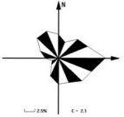
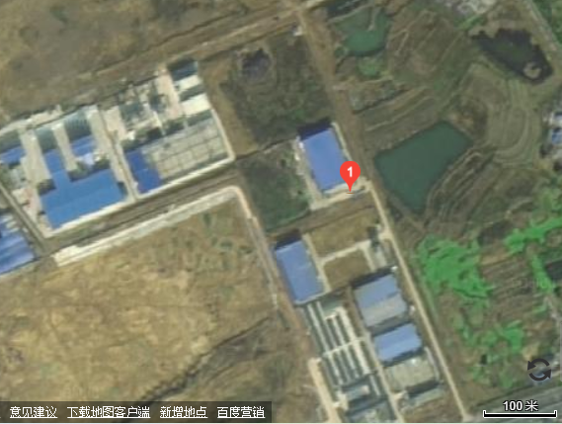
◎1#
▲N1
○4#
○1#
▲N3
○2#
○3#
▲N4

图例
本项目区
★ 废水监测点
◎ 有组织废气监测点
无组织废气监测点位
▲ 噪声监测点位

○5#

★1#
▲N2

图7.1-1：项目废水、有组织、无组织废气及噪声监测点位示意图（第一天风向：西南风）
★1#
◎1#
▲N1
▲N3
○2#
○4#
○3#
▲N2
○1#
▲N4
图例
本项目区
★ 废水监测点
◎ 有组织废气监测点
无组织废气监测点位
▲ 噪声监测点位

○5#

图7.1-2：项目废水、有组织、无组织废气及噪声监测点位示意图（第二天风向：北风）

7.1.2废气
1、有组织废气
本项目有组织废气监测布点详见图7.1-1：项目废水、有组织废气监测点位示意图。
有组织废气监测因子及监测频次见表7.1-2。
表7.1-2 有组织废气排放源的监测因子及监测频次
类别 | 监测位置 | 点位数 | 监测因子 | 监测频次
有组织废气 | 水喷淋+干式过滤器+活性炭吸附脱附+催化燃烧装置（TA001）出口 | ◎1# | 非甲烷总烃、颗粒物、SO2、NOx | 3次/天，共2天
2、无组织废气
本项目无组织废气监测布点详见图7.1-1：项目无组织废气监测点位示意图。
无组织废气监测因子及监测频次见表7.1-3。
表7.1-3 无组织废气排放源的监测因子及监测频次一览表
类别 | 监测位置 | 点位数 | 监测因子 | 监测频次
无组织废气 | 厂区上风向 | O1# | 非甲烷总烃、颗粒物 | 3次/天，共2天
无组织废气 | 厂区下风向 | O2# | 非甲烷总烃、颗粒物 | 3次/天，共2天
无组织废气 | 厂区下风向 | O3# | 非甲烷总烃、颗粒物 | 3次/天，共2天
无组织废气 | 厂区下风向 | O4# | 非甲烷总烃、颗粒物 | 3次/天，共2天
无组织废气 | 厂房外 | O5# | 非甲烷总烃 | 3次/天，共2天
7.1.3厂界噪声监测
本项目厂界噪声监测布点详见图7.1-1：噪声监测点位示意图。
噪声的监测因子及监测频次见表7.1-4。
表7.1-4 厂界噪声的监测因子及监测频次一览表
类别 | 监测位置 | 点位 | 监测因子 | 监测频次
噪声 | 东厂界 | ▲N1 | 现状噪声 | 昼夜间各1次，共2天
噪声 | 南厂界 | ▲N2 | 现状噪声 | 昼夜间各1次，共2天
噪声 | 西厂界 | ▲N3 | 现状噪声 | 昼夜间各1次，共2天
噪声 | 北厂界 | ▲N4 | 现状噪声 | 昼夜间各1次，共2天

八、质量保证和质量控制

8.1监测分析方法
表8.1-1 检测项目分析方法一览表
分类 | 项目 | 检测方法名称和标号 | 检测仪器及编号 | 方法检出限
无组织废气 | 颗粒物 | 环境空气 总悬浮颗粒物的测定 重量法HJ1263-2022 | BT25S电子天平（十万分之一）  AHHK NO.56 | 7μg/m³
无组织废气 | 非甲烷总烃 | 环境空气 总烃、甲烷和非甲烷总烃的测定 直接进样-气相色谱法  HJ 604-2017 | SP-6890气相色谱仪  AHHK NO.3 | 0.07mg/m³
有组织废气 | 颗粒物 | 固定污染源废气 低浓度颗粒物的测定 重量法 HJ 836-2017 | BT25S电子天平（十万分之一）  AHHK NO.56 | 1.0mg/m³
有组织废气 | 非甲烷总烃 | 固定污染源废气 总烃、甲烷和非甲烷总烃的测定 气相色谱法  HJ 38-2017 | SP-6890气相色谱仪  AHHK NO.3 | 0.07mg/m³
有组织废气 | 二氧化硫 | 固定污染源排气中二氧化硫的测定  定电位电解法HJ 57-2017 | ZR3260D自动烟尘烟气测试仪  AHHK NO.87-6 | 3mg/m³
有组织废气 | 氮氧化物 | 固定污染源废气 氮氧化物的测定  定电位电解法HJ 693-2014 | ZR3260D自动烟尘烟气测试仪  AHHK NO.87-6 | 3mg/m³
废水 | pH | 水质 pH的测定 电极法  HJ1147-2020 | PHBJ-260 pH计  AHHK NO.85-4 | -
废水 | 化学需氧量 | 水质 化学需氧量的测定 快速消解分光光度法HJ/T 399-2007 | 紫外可见分光光度计UV1810 AHHK.NO.7 | 3mg/L
废水 | 氨氮 | 水质 氨氮的测定 纳氏试剂分光光度法HJ 535-2009 | 紫外可见分光光度计UV1810 AHHK.NO.7 | 0.025mg/L
废水 | 悬浮物 | 水质 悬浮物的测定 重量法  GB 11901-1989 | 电子天平FA2004  AHHKNO.1 | 4mg/L
废水 | 五日生化  需氧量 | 水质 五日生化需氧量（BOD₅）的测定 稀释与接种法HJ 505-2009 | 生化培养箱SHP-160  AHHK.NO.14 -1 | 0.5mg/L
废水 | 石油类 | 水质 石油类和动植物油类的测定  红外分光光度法 HJ 637-2018 | 红外测油仪OIL460  AHHK.NO.9 | 0.06mg/L
噪声 | - | 工业企业厂界环境噪声排放标准  GB 12348-2008 | AWA5688多功能声级计AHHK NO.65-4  声校准器HS6020  AHHK NO.11-1 | -

8.2质控信息
本次验收项目使用的实验室分析及现场监测仪器见下表：

8.3监测资质
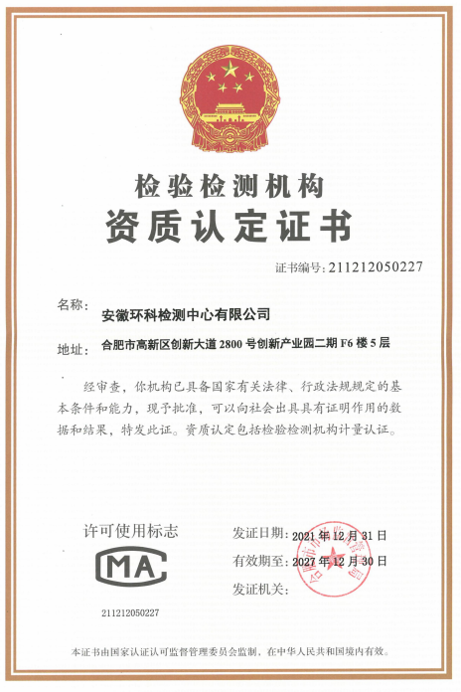

8.4水质监测分析过程中的质量保证和质量控制
水样的采集、运输、保存、实验室分析和数据计算的全过程均按国家环保总局颁布的《环境监测质量保证管理规定》、《环境监测技术规范》和中国环境监测总站编写的《环境水质监测质量保证手册》等的要求进行。选择的方法检出限满足要求，采样过程中采集一定比例的平行样。实行从现场采样到数据出报全程序质量控制。

8.5气体监测分析过程中的质量保证和质量控制
（1）选择合适的方法尽量避免或减少被测排放物中共存污染物对目标化合物的干扰。方法的检出限应满足要求。
（2）被测排放物的浓度在仪器量程的有效范围。
（3）烟尘采样器在进入现场前应对采样器流量计等进行校核。烟气监测（分析）仪器在监测前按监测因子分别用标准气体和流量计对其进行校核（标定），在监测时应保证其采样流量的准确。
（4）气体样的采集、运输、分析及监测结果的分析评价均按国家环保总局颁布的《环境监测质量保证管理规定》、《环境监测技术规范》和中国环境监测总站编写的《空气和废气监测质量保证技术规定（试行）》的要求进行，实行从现场采样到数据出报全程序质量控制。废气监测采集平行双样，分析结果取平均值，气体样品采气量执行采样标准要求，不少于20L。所有仪器均符合计量认证要求。废气和环境空气监测仪器使用前按操作规程进行了流量校准和系统试漏检验。

8.6噪声监测分析过程中的质量保证和质量控制
噪声监测仪器测量前后均经ND-9声级校准仪校准，测量条件严格按监测技术规范要求进行，声级计校准误差0±0.1dB(A)。因此，本次验收监测结果准确，具有代表性。监测记录、监测结果和监测报告执行三级审核制度。

九、验收监测结果
此次验收监测是对合肥孟世铝制品有限公司年产5000吨亲水铝箔生产线项目环保设施的建设、运行和环境管理进行竣工验收，对环保设施的处理效果进行监测，对排放的主要污染物进行监测，以检查是否达到国家规定的各类污染物的排放标准各种污染防治设施是否落实并达到环评要求和预期效果；考察该项目运营后对周围环境产生的影响。

9.1验收监测期间供应工况
合肥孟世铝制品有限公司于2023年5月委托安徽环科检测中心有限公司进行年产5000吨亲水铝箔生产线项目竣工环境保护验收监测，安徽环科检测中心有限公于2023年5月29日~5月30日进行现场监测，废水、废气、噪声污染源排放监测及环境管理检查同步进行。验收监测期间企业生产正常，各项污染治理设施运行正常，环保设备正常运行。
表9.1-1 项目验收监测期间工况一览表
日期 | 产品名称 | 环评设计日产量（t） | 实际日产量（t）
2023年5月29日 | 亲水铝箔 | 25 | 20
2023年5月30日 | 亲水铝箔 | 25 | 21

9.2环保设施调试效率监测结果
9.2.1污染物排放监测结果
9.2.1.1 废水
本项目废水为生活污水、生产废水。本项目生产废水经污水处理站预处理后，生活污水经厂区化粪池预处理后，达到官亭镇污水处理厂接管标准进入污水处理厂处理。
为考核项目废水达标排放情况，本次验收监测在厂区总排口处设置1个监测点。监测结果见下表。

表9.2-1 废水监测结果统计一览表 单位：mg/L，pH除外（无量纲）
采样  点位 | 检测  项目  采样  日期 | 检测类别：废水（单位：mg/L，pH无量纲）
采样  点位 | 检测  项目  采样  日期 | pH | 化学需氧量 | 氨氮 | 悬浮物 | 五日生化  需氧量 | 石油类
FS1（废水排口） | 2023.05.28 | 7.4（18.9℃） | 84 | 9.84 | 11 | 14.6 | <0.06
FS1（废水排口） | 2023.05.28 | 7.6（19.5℃） | 96 | 10.5 | 15 | 15.3 | <0.06
FS1（废水排口） | 2023.05.28 | 7.4（19.9℃） | 92 | 11.2 | 12 | 14.5 | <0.06
FS1（废水排口） | 2023.05.28 | 7.3（19.3℃） | 96 | 9.82 | 12 | 15.2 | <0.06
FS1（废水排口） | 均值/范围 | 7.3~7.6 | 92 | 10.34 | 12.5 | 14.9 | <0.06
FS1（废水排口） | 2023.05.29 | 7.5（20.2℃） | 98 | 10.3 | 16 | 14.1 | <0.06
FS1（废水排口） | 2023.05.29 | 7.3（20.4℃） | 89 | 11.2 | 18 | 13.8 | <0.06
FS1（废水排口） | 2023.05.29 | 7.5（21.0℃） | 98 | 8.99 | 14 | 15.6 | <0.06
FS1（废水排口） | 2023.05.29 | 7.4（21.3℃） | 93 | 9.57 | 16 | 14.4 | <0.06
FS1（废水排口） | 均值/范围 | 7.3~7.5 | 94.5 | 10.015 | 15.75 | 14.475 | <0.06
标准值 |  | 6~9 | 380 | 35 | 280 | 180 | /
达标情况 |  | 达标 | 达标 | 达标 | 达标 | 达标 | /
由表9.2-1可知，验收监测期间，项目污水总排口处废水pH值范围为7.3~7.6，COD日均浓度分别为92mg/L、94.5mg/L，BOD₅日均浓度分别为14.9mg/L、14.475mg/L，SS日均浓度分别为12.5g/L、15.75mg/L，氨氮日均浓度分别为10.34mg/L、10.015mg/L，石油类日均浓度均小于0.06mg/L，均满足官亭镇污水处理厂接管标准和《污水综合排放标准》(GB8978-1996)表4中的三级标准要求。
9.2.1.2废气
（1）有组织废气
本项目有组织废气监测结果见表9.2-2。
表9.2-2 有组织废气监测结果一览表（进口）
采样点位 | 采样日期 | 检测项目 | 标干烟气量（m³/h） | 排烟温度（℃） | 实测浓度（mg/m³） | 排放速率（kg/h）
YQ1（废气排气筒进口） | 2023.05.28 | 颗粒物 | 5758 | 95.5 | 28.6 | 0.165
YQ1（废气排气筒进口） | 2023.05.28 | 颗粒物 | 5871 | 92.4 | 29.8 | 0.175
YQ1（废气排气筒进口） | 2023.05.28 | 颗粒物 | 5987 | 94.7 | 28.4 | 0.170
YQ1（废气排气筒进口） | 2023.05.28 | 非甲烷总烃 | 5758 | 95.5 | 26.9 | 0.155
YQ1（废气排气筒进口） | 2023.05.28 | 非甲烷总烃 | 5871 | 92.4 | 29.1 | 0.171
YQ1（废气排气筒进口） | 2023.05.28 | 非甲烷总烃 | 5987 | 94.7 | 25.1 | 0.150
YQ1（废气排气筒进口） | 2023.05.29 | 颗粒物 | 5965 | 93.4 | 28.8 | 0.172
YQ1（废气排气筒进口） | 2023.05.29 | 颗粒物 | 6185 | 92.7 | 29.4 | 0.182
YQ1（废气排气筒进口） | 2023.05.29 | 颗粒物 | 5780 | 95.6 | 28.5 | 0.165
YQ1（废气排气筒进口） | 2023.05.29 | 非甲烷总烃 | 5965 | 93.4 | 29.9 | 0.178
YQ1（废气排气筒进口） | 2023.05.29 | 非甲烷总烃 | 6185 | 92.7 | 26.2 | 0.162
YQ1（废气排气筒进口） | 2023.05.29 | 非甲烷总烃 | 5780 | 95.6 | 30.0 | 0.173
表9.2-3 有组织废气监测结果一览表（出口）
采样点位 | 采样日期 | 检测项目 | 标干烟气量（m³/h） | 排烟温度（℃） | 实测浓度（mg/m³） | 排放速率（kg/h）
YQ2（废气排气筒出口） | 2023.05.28 | 非甲烷总烃 | 8948 | 48.5 | 2.14 | 0.019
YQ2（废气排气筒出口） | 2023.05.28 | 非甲烷总烃 | 9193 | 46.9 | 2.29 | 0.021
YQ2（废气排气筒出口） | 2023.05.28 | 非甲烷总烃 | 9373 | 47.7 | 2.54 | 0.024
YQ2（废气排气筒出口） | 2023.05.28 | 颗粒物 | 8948 | 48.5 | 2.3 | 0.021
YQ2（废气排气筒出口） | 2023.05.28 | 颗粒物 | 9193 | 46.9 | 1.8 | 0.017
YQ2（废气排气筒出口） | 2023.05.28 | 颗粒物 | 9373 | 47.7 | 2.2 | 0.021
YQ2（废气排气筒出口） | 2023.05.28 | 二氧化硫 | 8948 | 48.5 | 26 | 0.233
YQ2（废气排气筒出口） | 2023.05.28 | 二氧化硫 | 9193 | 46.9 | 27 | 0.248
YQ2（废气排气筒出口） | 2023.05.28 | 二氧化硫 | 9373 | 47.7 | 27 | 0.253
YQ2（废气排气筒出口） | 2023.05.28 | 氮氧化物 | 8948 | 48.5 | <3 | /
YQ2（废气排气筒出口） | 2023.05.28 | 氮氧化物 | 9193 | 46.9 | 3 | 0.028
YQ2（废气排气筒出口） | 2023.05.28 | 氮氧化物 | 9373 | 47.7 | 3 | 0.028
YQ2（废气排气筒出口） | 2023.05.29 | 非甲烷总烃 | 9314 | 44.8 | 2.17 | 0.020
YQ2（废气排气筒出口） | 2023.05.29 | 非甲烷总烃 | 9440 | 45.2 | 2.71 | 0.026
YQ2（废气排气筒出口） | 2023.05.29 | 非甲烷总烃 | 9249 | 46.1 | 2.69 | 0.025
YQ2（废气排气筒出口） | 2023.05.29 | 颗粒物 | 9314 | 44.8 | 2.8 | 0.026
YQ2（废气排气筒出口） | 2023.05.29 | 颗粒物 | 9440 | 45.2 | 1.9 | 0.018
YQ2（废气排气筒出口） | 2023.05.29 | 颗粒物 | 9249 | 46.1 | 2.5 | 0.023
YQ2（废气排气筒出口） | 2023.05.29 | 二氧化硫 | 9314 | 44.8 | 27 | 0.251
YQ2（废气排气筒出口） | 2023.05.29 | 二氧化硫 | 9440 | 45.2 | 26 | 0.245
YQ2（废气排气筒出口） | 2023.05.29 | 二氧化硫 | 9249 | 46.1 | 26 | 0.240
YQ2（废气排气筒出口） | 2023.05.29 | 氮氧化物 | 9314 | 44.8 | 3 | 0.028
YQ2（废气排气筒出口） | 2023.05.29 | 氮氧化物 | 9440 | 45.2 | <3 | /
YQ2（废气排气筒出口） | 2023.05.29 | 氮氧化物 | 9249 | 46.1 | <3 | /
根据上表可知，验收监测期间，DA001排气筒污染物最大浓度、最大排放速率见下表。

表9.2-4 有组织废气监测结果统计评价一览表
排放  位置 | 污染物种类 | 最大排放浓度（mg/m³） | 最大排放速率（kg/h） | 最高允许  排放浓度  (mg/m³) | 最高允许排放速率（kg/h） | 标准
DA001排气筒 | 非甲烷总烃 | 2.71 | 0.026 | 60 | / | 《大气污染物综合排放标准》（GB16297-1996）
DA001排气筒 | 颗粒物 | 2.8 | 0.026 | 20 | / | 《大气污染物综合排放标准》（GB16297-1996）
DA001排气筒 | 二氧化硫 | 27 | 0.253 | 50 | / | 《大气污染物综合排放标准》（GB16297-1996）
DA001排气筒 | 氮氧化物 | 3 | 0.028 | 100 | / | 《大气污染物综合排放标准》（GB16297-1996）
根据表9.2-3和表9.2-4，项目DA001排气筒出口外排非甲烷总烃最大排放浓度、最大排放速率分别为2.71mg/m³、0.026kg/h；颗粒物最大排放浓度、最大排放速率分别为2.8mg/m³、0.026kg/h，二氧化硫最大排放浓度、最大排放速率分别为27mg/m³、0.253kg/h；氮氧化物最大排放浓度、最大排放速率分别为3mg/m³、0.028kg/h，满足《大气污染物综合排放标准》（GB16297-1996）表2中新污染源大气污染物排放限值中相关要求（颗粒物最高允许排放浓度120mg/m³；非甲烷总烃最高允许排放浓120mg/m³；二氧化硫最高允许排放浓度700mg/m³；氮氧化物最高允许排放浓度420mg/m³）。
（2）无组织废气
本项目无组织废气监测结果见表9.2-5。
表9.2-5 检测期间的气象条件
采样日期 | 时间 | 气温(℃) | 天气状况 | 气压(kpa) | 风向 | 风速  (m/s) | 相对湿度（%RH）
2023.05.28 | 08:20 | 18.9 | 晴 | 100.6 | 西南 | 2.1 | 67.7
2023.05.28 | 10:44 | 22.4 | 晴 | 100.4 | 西南 | 2.0 | 65.3
2023.05.28 | 13:35 | 33.7 | 晴 | 100.2 | 西南 | 1.9 | 62.9
2023.05.29 | 08:58 | 18.7 | 晴 | 100.6 | 北 | 2.0 | 66.4
2023.05.29 | 11:50 | 24.3 | 晴 | 100.4 | 北 | 2.0 | 63.5
2023.05.29 | 13:47 | 25.7 | 晴 | 100.3 | 北 | 2.1 | 61.7
表9.2-6 无组织废气监测结果一览表（单位：mg/m³）
检测类别：无组织废气（单位：mg/m³）
检测项目 | 采样日期 | WQ1（上风向） | WQ2（下风向） | WQ3（下风向） | WQ4（下风向）
颗粒物 | 2023.05.28 | 0.127 | 0.173 | 0.195 | 0.175
颗粒物 | 2023.05.28 | 0.132 | 0.185 | 0.190 | 0.165
颗粒物 | 2023.05.28 | 0.130 | 0.187 | 0.193 | 0.179
颗粒物 | 2023.05.29 | 0.127 | 0.178 | 0.197 | 0.160
颗粒物 | 2023.05.29 | 0.125 | 0.172 | 0.188 | 0.170
颗粒物 | 2023.05.29 | 0.128 | 0.170 | 0.197 | 0.163
非甲烷总烃 | 2023.05.28 | 0.52 | 0.69 | 0.76 | 0.81
非甲烷总烃 | 2023.05.28 | 0.61 | 0.83 | 0.68 | 0.84
非甲烷总烃 | 2023.05.28 | 0.53 | 0.69 | 0.75 | 0.78
非甲烷总烃 | 2023.05.29 | 0.71 | 0.75 | 0.85 | 0.79
非甲烷总烃 | 2023.05.29 | 0.72 | 0.88 | 0.73 | 0.68
非甲烷总烃 | 2023.05.29 | 0.60 | 0.74 | 0.78 | 0.79
表9.2-7 无组织废气监测结果一览表（单位：mg/m³）
检测类别：无组织废气（单位：mg/m³）
检测项目 | 采样日期 | WQ5（厂区内）
非甲烷总烃 | 2023.05.28 | 1.08
非甲烷总烃 | 2023.05.28 | 1.05
非甲烷总烃 | 2023.05.28 | 0.91
非甲烷总烃 | 2023.05.29 | 0.89
非甲烷总烃 | 2023.05.29 | 0.90
非甲烷总烃 | 2023.05.29 | 0.99
根据表9.2-6得知，厂界颗粒物最大浓度为0.197mg/m³，非甲烷总烃最大浓度为0.88mg/m³，满足《大气污染物综合排放标准》（GB816297-2014）表2中无组织排放监控浓度限值（颗粒物≦1.0mg/m³，非甲烷总烃≦4.0mg/m³）。
根据表9.2-7可知，验收监测期间厂区内厂房门口外1m处监控点非甲烷总烃最大浓度为1.08mg/m³，满足《挥发性有机物无组织排放控制标准》（GB37822-2019）表A.中1厂区内NMHC无组织特别排放限值要求（非甲烷总烃≦6mg/m³）。
9.2.1.3厂界噪声
本次验收监测于2023年5月28日~5月29日对项目厂界进行了昼间噪声监测，结果见表9.2-7。
表9.2-7 厂界噪声检测结果一览表 单位：dB（A)
检测类别：噪声（单位：dB（A））
测点编号 | 测点名称 | 2023.05.28 |  | 2023.05.29
测点编号 | 测点名称 | 昼间 | 夜间 | 昼间 | 夜间
N1 | 东厂界 | 58 | 47 | 57 | 46
N2 | 南厂界 | 55 | 44 | 56 | 44
N3 | 西厂界 | 54 | 45 | 55 | 44
N4 | 北厂界 | 57 | 47 | 58 | 48
由表9.2-7可知，验收监测期间，项目区厂界噪声昼间最大值为58dB（A），厂界噪声满足《工业企业厂界环境噪声排放标准》（GB12348-2008）中2类标准要求。
9.2.1.4污染物排放量核算
本项目环评文件中污染总量控制指标，具体如下：
本项目总量COD：0.068t/a、NH₃-N：0.002t/a。
VOC_{S}（以非甲烷总烃计）：3.02t/a。二氧化硫：0.014t/a，氮氧化物：0.05t/a，颗粒物：0.017t/a。
本项目污染物排排放量核算如下所示：
废水：项目废水量约为282t/a。本项目废水接入污水处理厂（官亭镇污水处理厂），只需核算纳管量，无需核算排入外环境的总量。按照官亭镇污水处理厂接管标准计算（COD 330mg/L，氨氮 20mg/L），COD纳管量为0.03t/a、氨氮纳管量为0.0018t/a。
废气：VOCs（以非甲烷总烃计）排放总量为0.0416t/a；颗粒物的排放量为0.0156t/a；二氧化硫的排放量为0.0126t/a；氮氧化物的排放量为0.028t/a。
核算过程：
非甲烷总烃的排放量为：0.026kg/h×1600=0.0416t/a，满足环评要求；
颗粒物的排放量为：0.026kg/h×600=0.0156t/a，满足环评要求；
二氧化硫的排放量为：0.253kg/h×100=0.0126t/a，满足环评要求；
氮氧化物的排放量为：0.028kg/h×1000=0.028t/a，满足环评要求。

十、验收监测结论及建议
合肥孟世铝制品有限公司年产5000吨亲水铝箔生产线项目竣工环境保护验收监测期间生产工况稳定，满足验收监测技术规范要求，各类环保设施运行正常，监测结果具有代表性、完整性、准确性，为此给出如下结论：

10.1环保设施调试运行效果
10.1.1污染物排放监测结果
1、废水
项目污水总排口处废水pH值范围为7.3~7.6，COD日均浓度分别为92mg/L、94.5mg/L，BOD₅日均浓度分别为14.9mg/L、14.475mg/L，SS日均浓度分别为12.5g/L、15.75mg/L，氨氮日均浓度分别为10.34mg/L、10.015mg/L，石油类日均浓度均小于0.06mg/L，均满足官亭镇污水处理厂接管标准和《污水综合排放标准》(GB8978-1996)表4中的三级标准要求。
2、噪声
验收监测期间：项目区厂界噪声昼间最大值58dB（A），厂界噪声满足《工业企业厂界环境噪声排放标准》（GB12348-2008）中2类标准要求。
3、废气
项目DA001排气筒出口外排非甲烷总烃最大排放浓度、最大排放速率分别为2.71mg/m³、0.026kg/h；颗粒物最大排放浓度、最大排放速率分别为2.8mg/m³、0.026kg/h，二氧化硫最大排放浓度、最大排放速率分别为27mg/m³、0.253kg/h；氮氧化物最大排放浓度、最大排放速率分别为3mg/m³、0.028kg/h，满足《大气污染物综合排放标准》（GB16297-1996）表2中新污染源大气污染物排放限值中相关要求（颗粒物最高允许排放浓度120mg/m³；非甲烷总烃最高允许排放浓120mg/m³；二氧化硫最高允许排放浓度700mg/m³；氮氧化物最高允许排放浓度420mg/m³）。
厂界颗粒物最大浓度为0.197mg/m³，非甲烷总烃最大浓度为0.88mg/m³，满足《大气污染物综合排放标准》（GB816297-2014）表2中无组织排放监控浓度限值（颗粒物≦1.0mg/m³，非甲烷总烃≦4.0mg/m³）。
厂区内厂房门口外1m处监控点非甲烷总烃最大浓度为1.08mg/m³，满足《挥发性有机物无组织排放控制标准》（GB37822-2019）表A.中1厂区内NMHC无组织特别排放限值要求（非甲烷总烃≦6mg/m³）。
- 固体废物
本验收产生的固体废物主要为生活垃圾、一般固体废物（边角料）、危险废物（废活性炭、滤袋、槽液渣、漆渣、废油、污泥等）。生活垃圾袋装化，由当地环卫部门统一清运；边角料统一收集后定期外售；产生的废活性炭、滤袋、槽液渣、漆渣、废油、污泥等危险废物集中收集后，暂存于危废库中，定期交由合肥创美环保科技有限公司处置。本项目危废库位于厂房外东北侧，建筑面积约为10m²,危废库地面已做防腐防渗。

10.2验收结论
合肥孟世铝制品有限公司年产5000吨亲水铝箔生产线项目竣工环境保护审查、审批手续完备，项目建设过程中总体按照环评及批复的要求落实了污染防治措施，主要污染物达标排放，符合验收条件。

十一、附件

附件1：关于合肥孟世铝制品有限公司《年产5000吨亲水铝箔生产线项目环境影响报告表》的批复
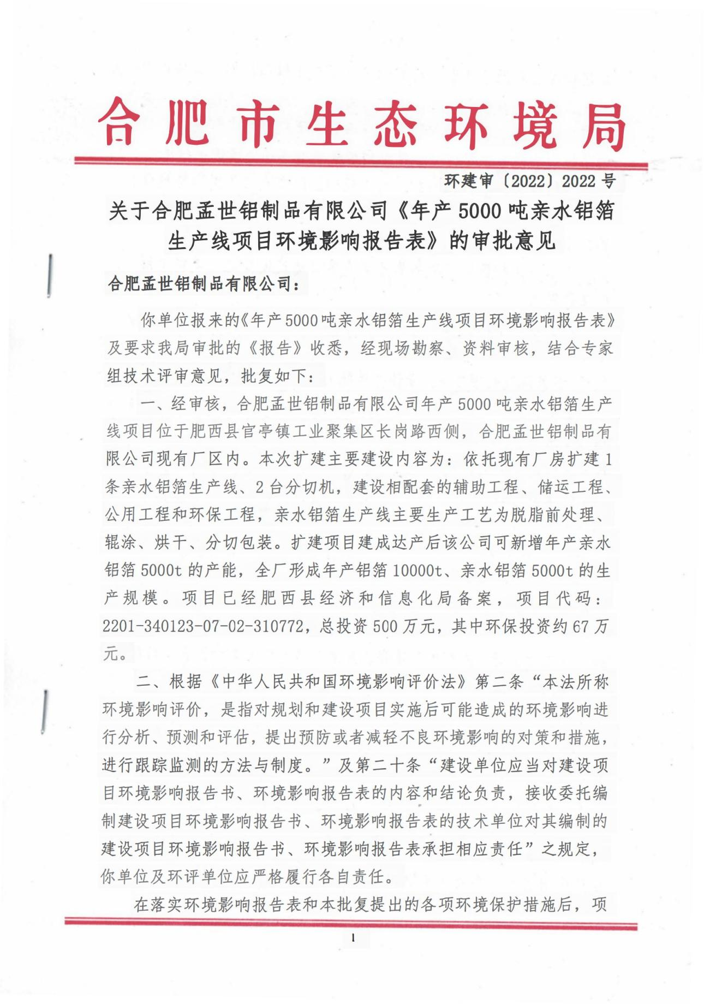
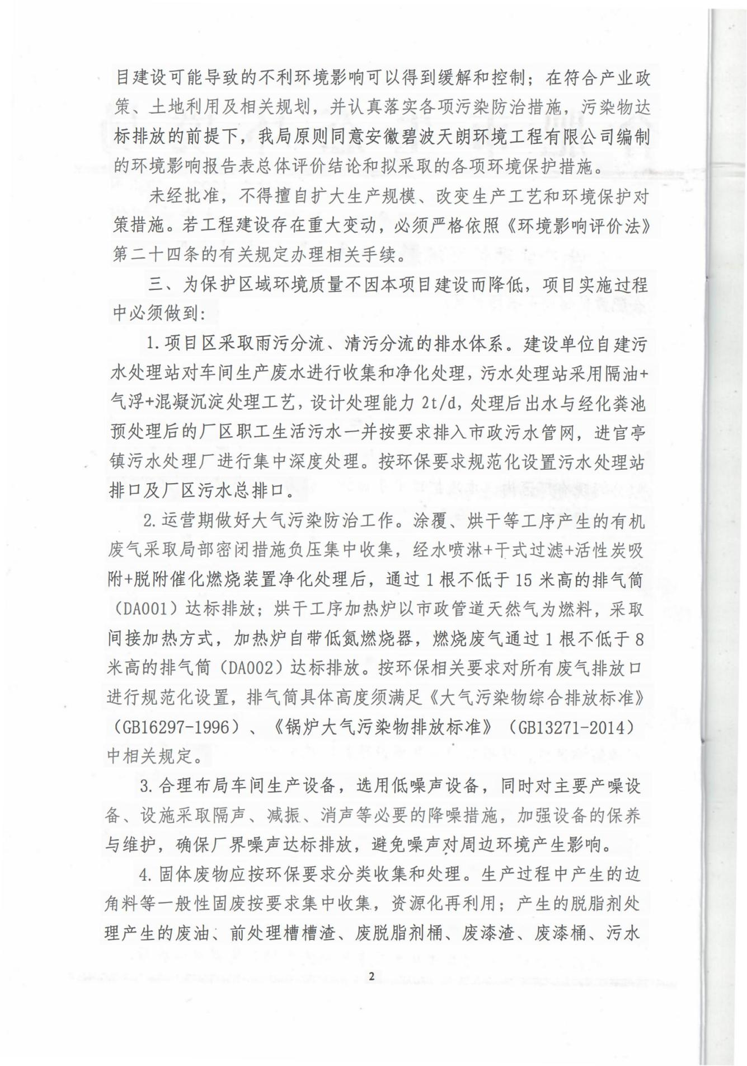

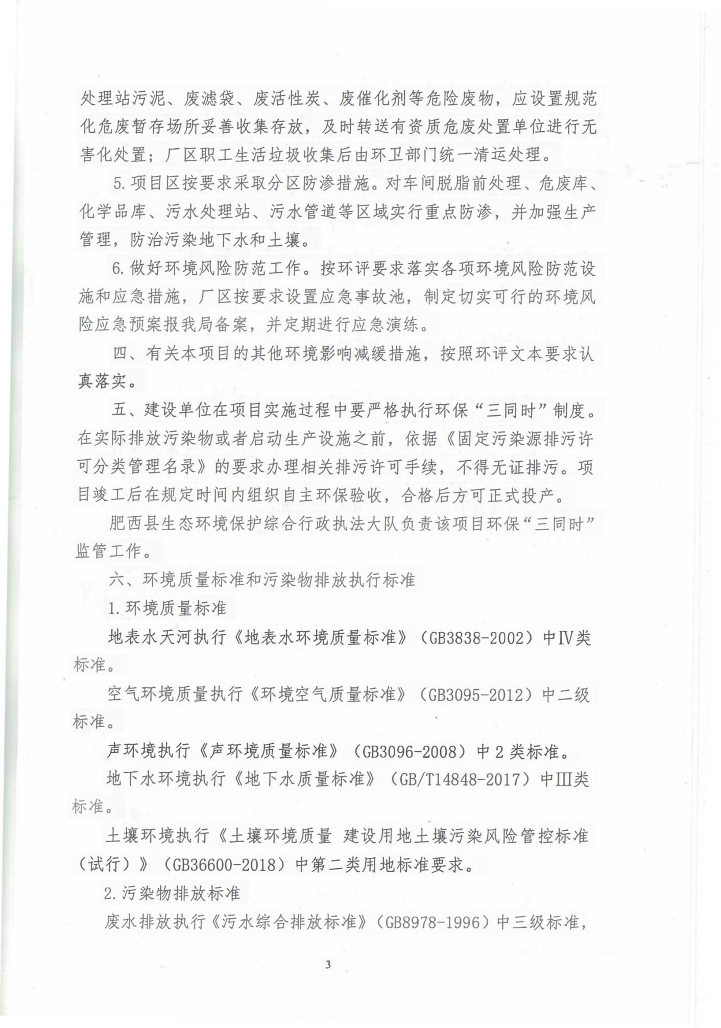
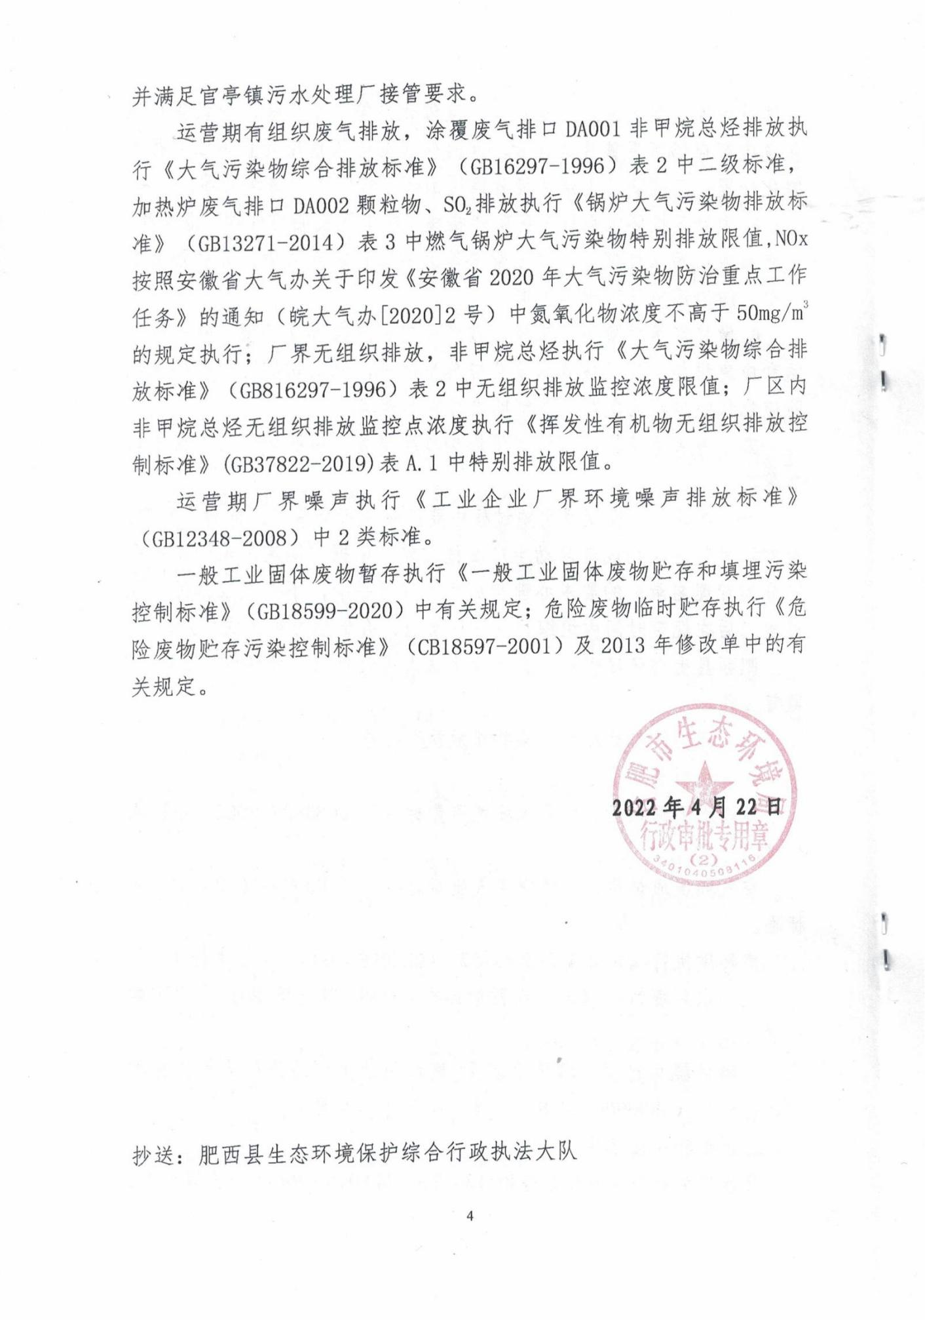

附件2：合肥孟世铝制品有限公司年产5000吨亲水铝箔生产线项目竣工环保验收检测报告
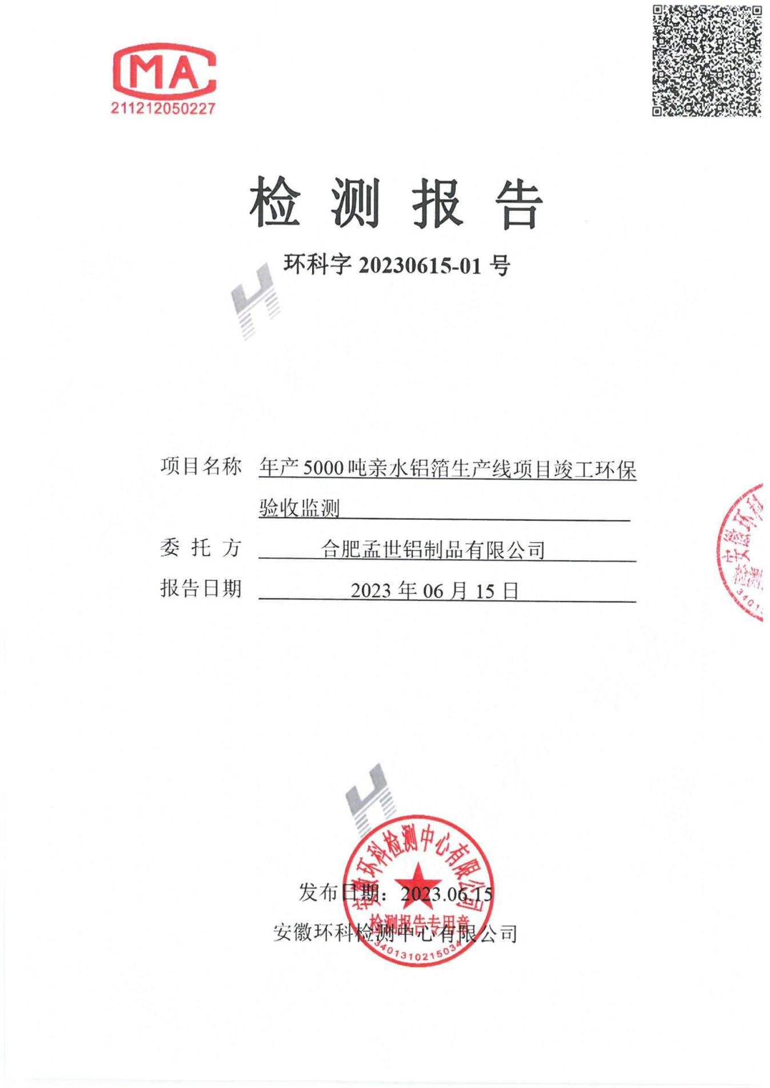

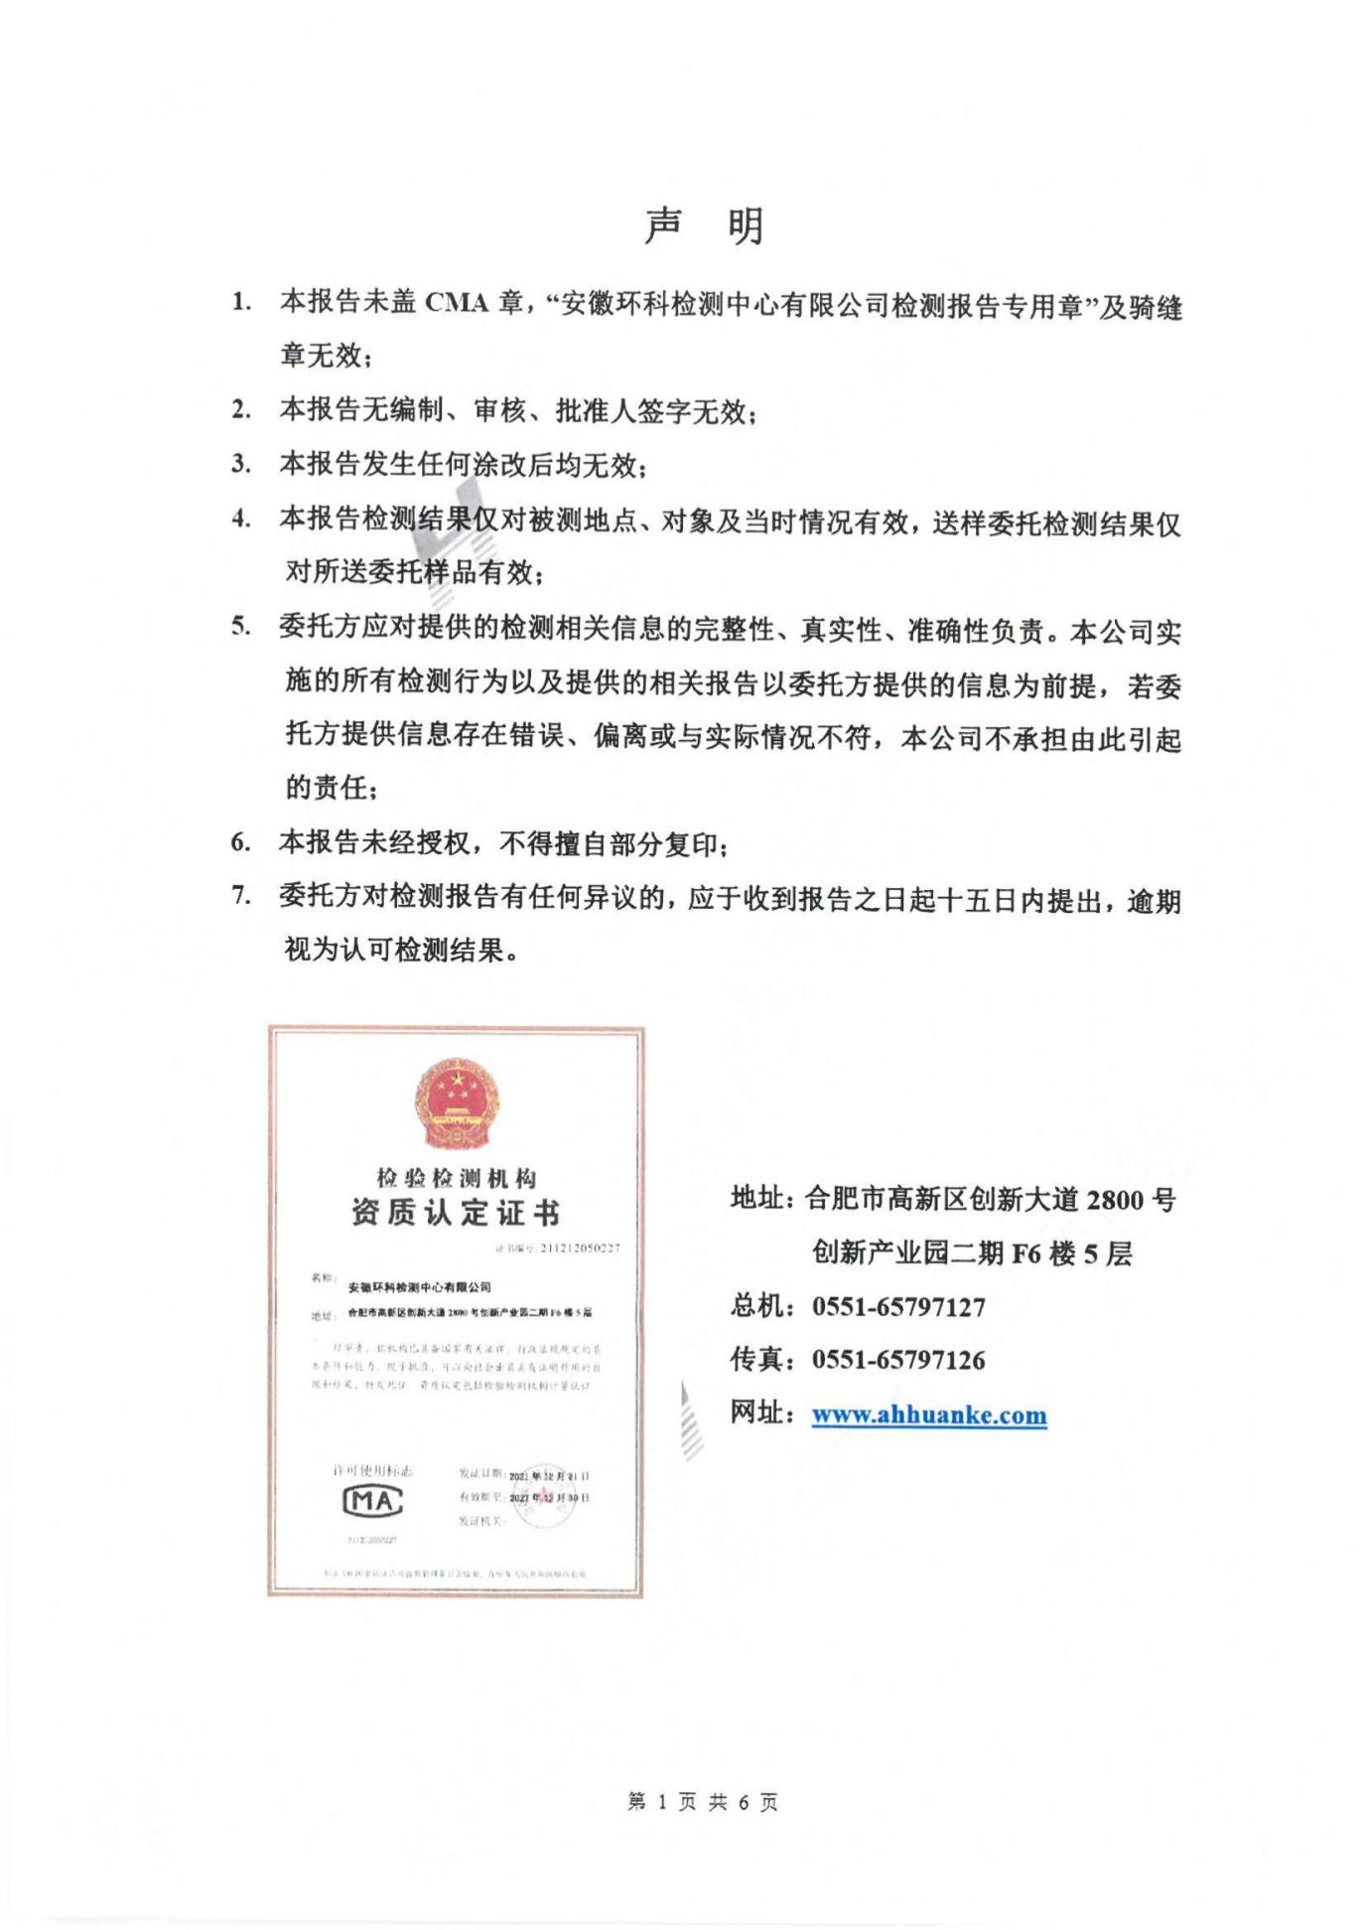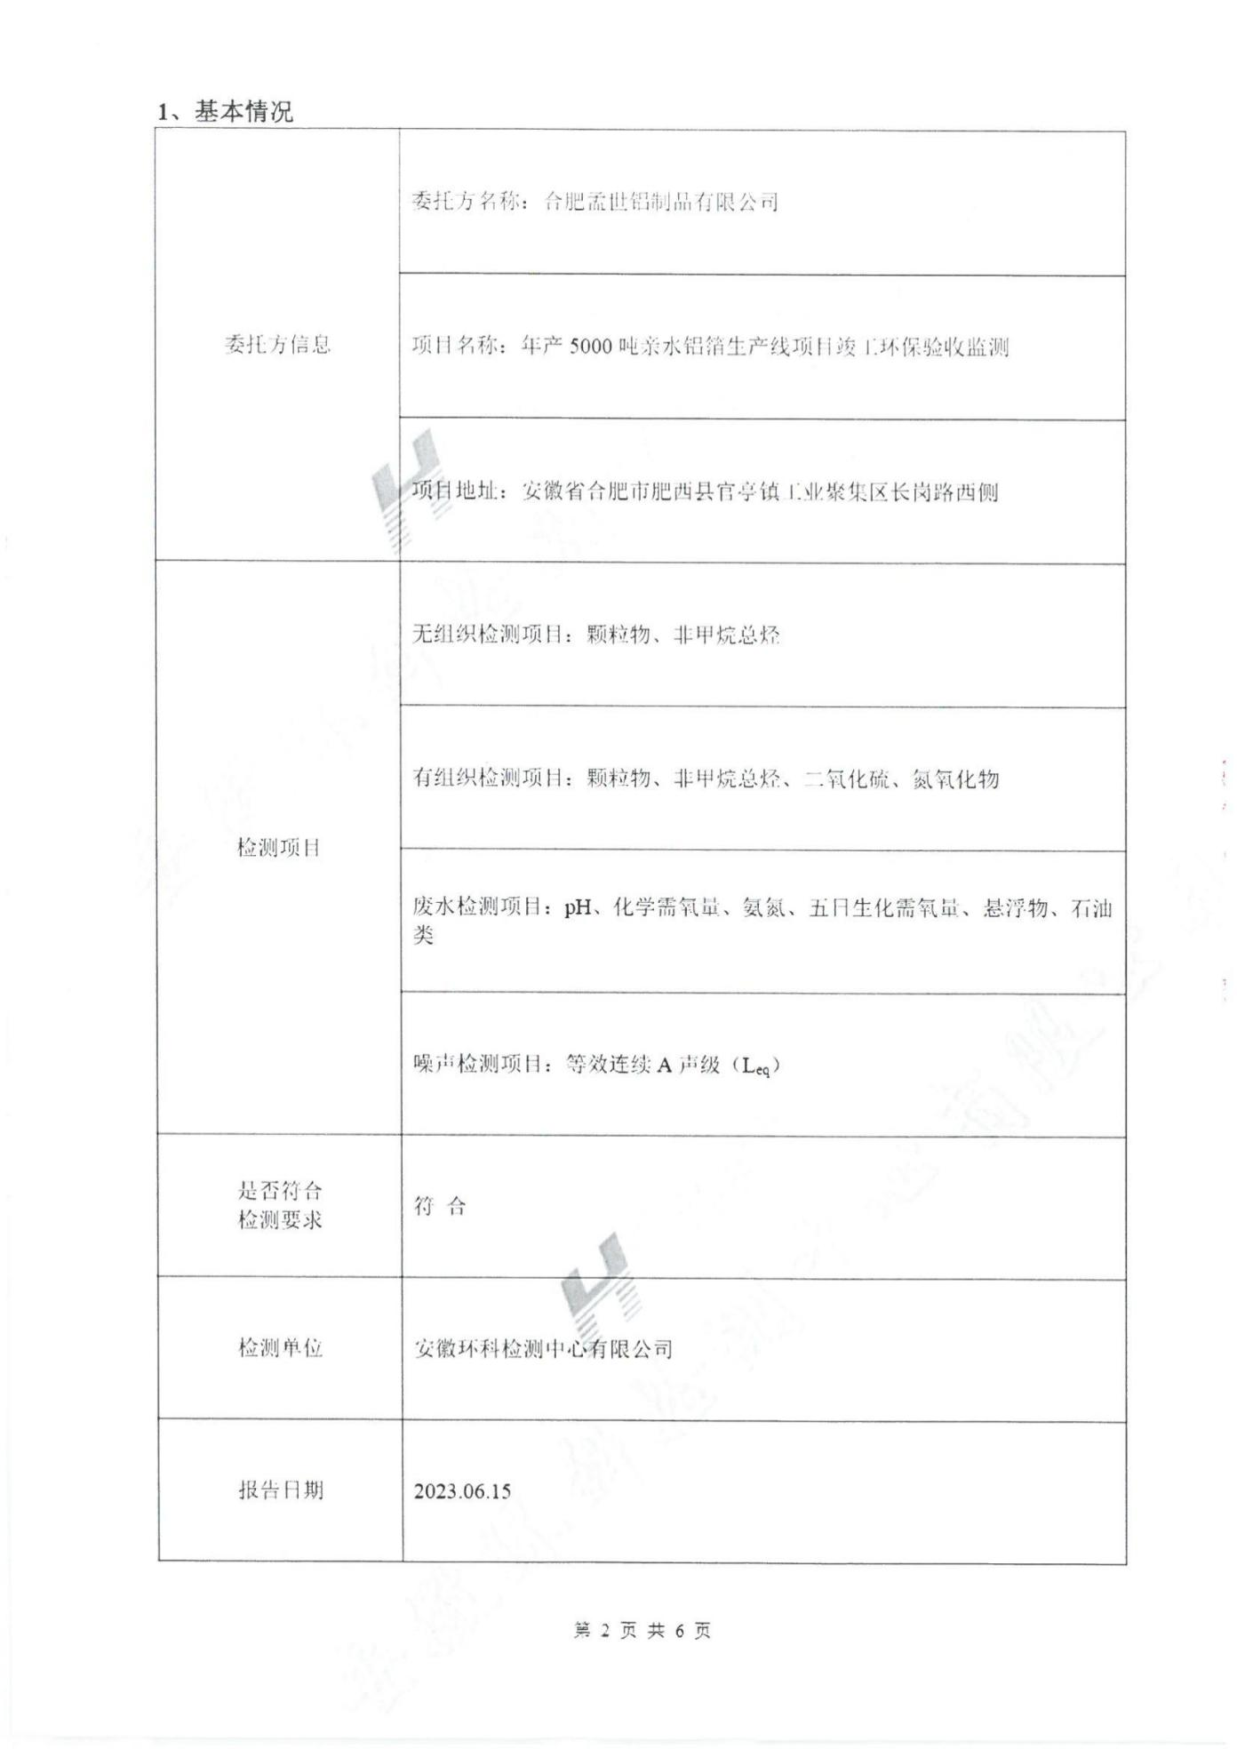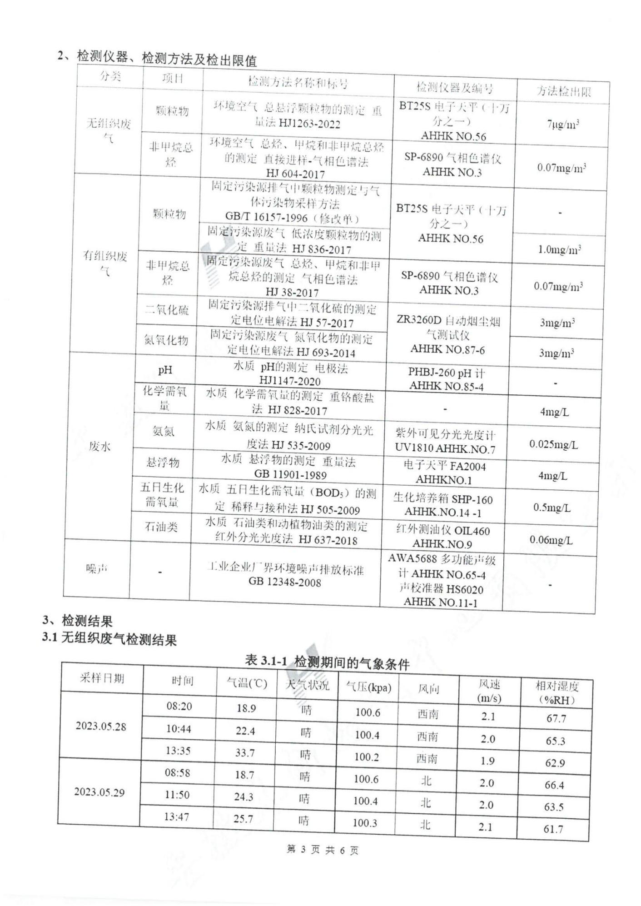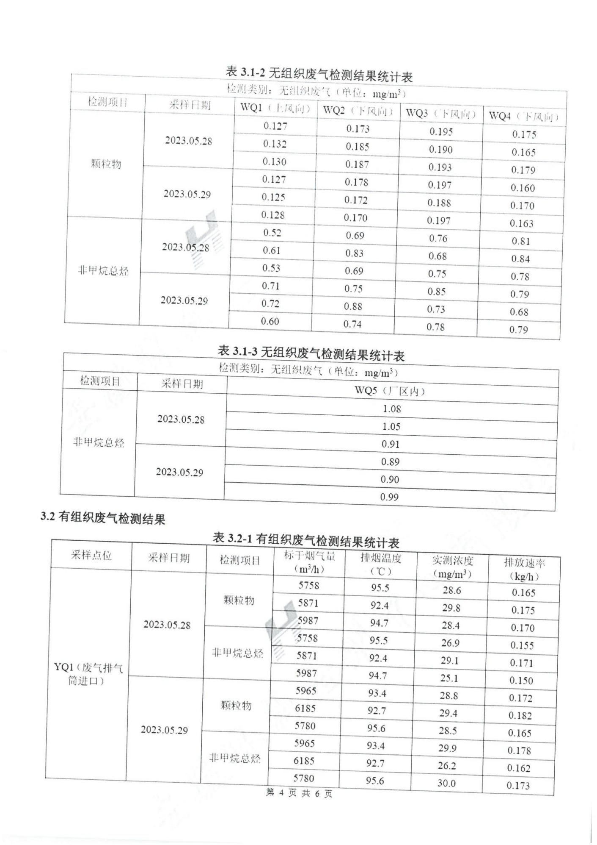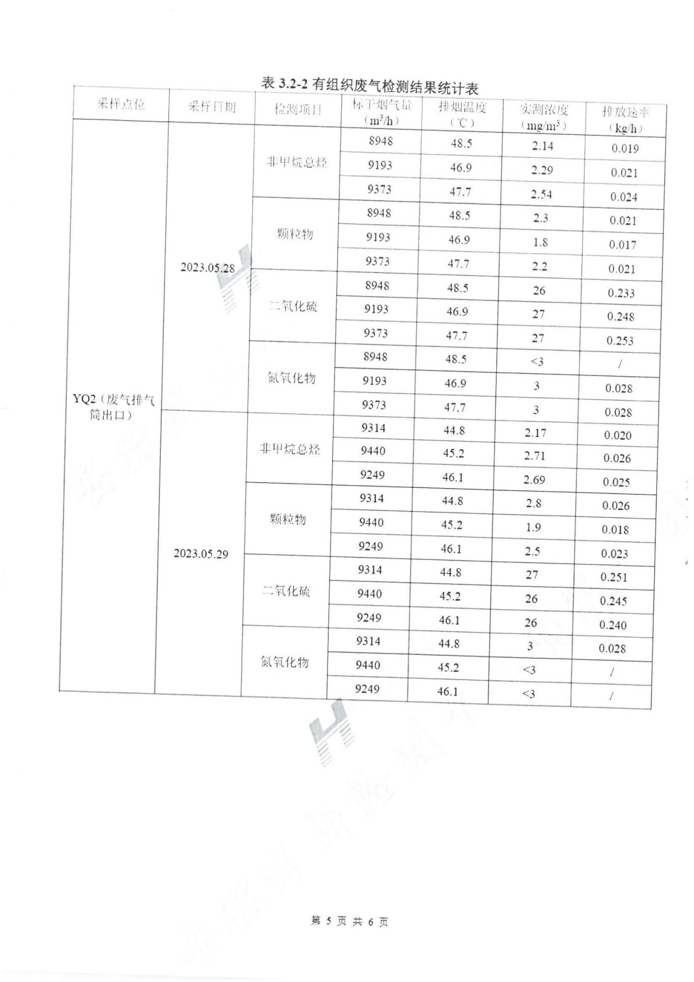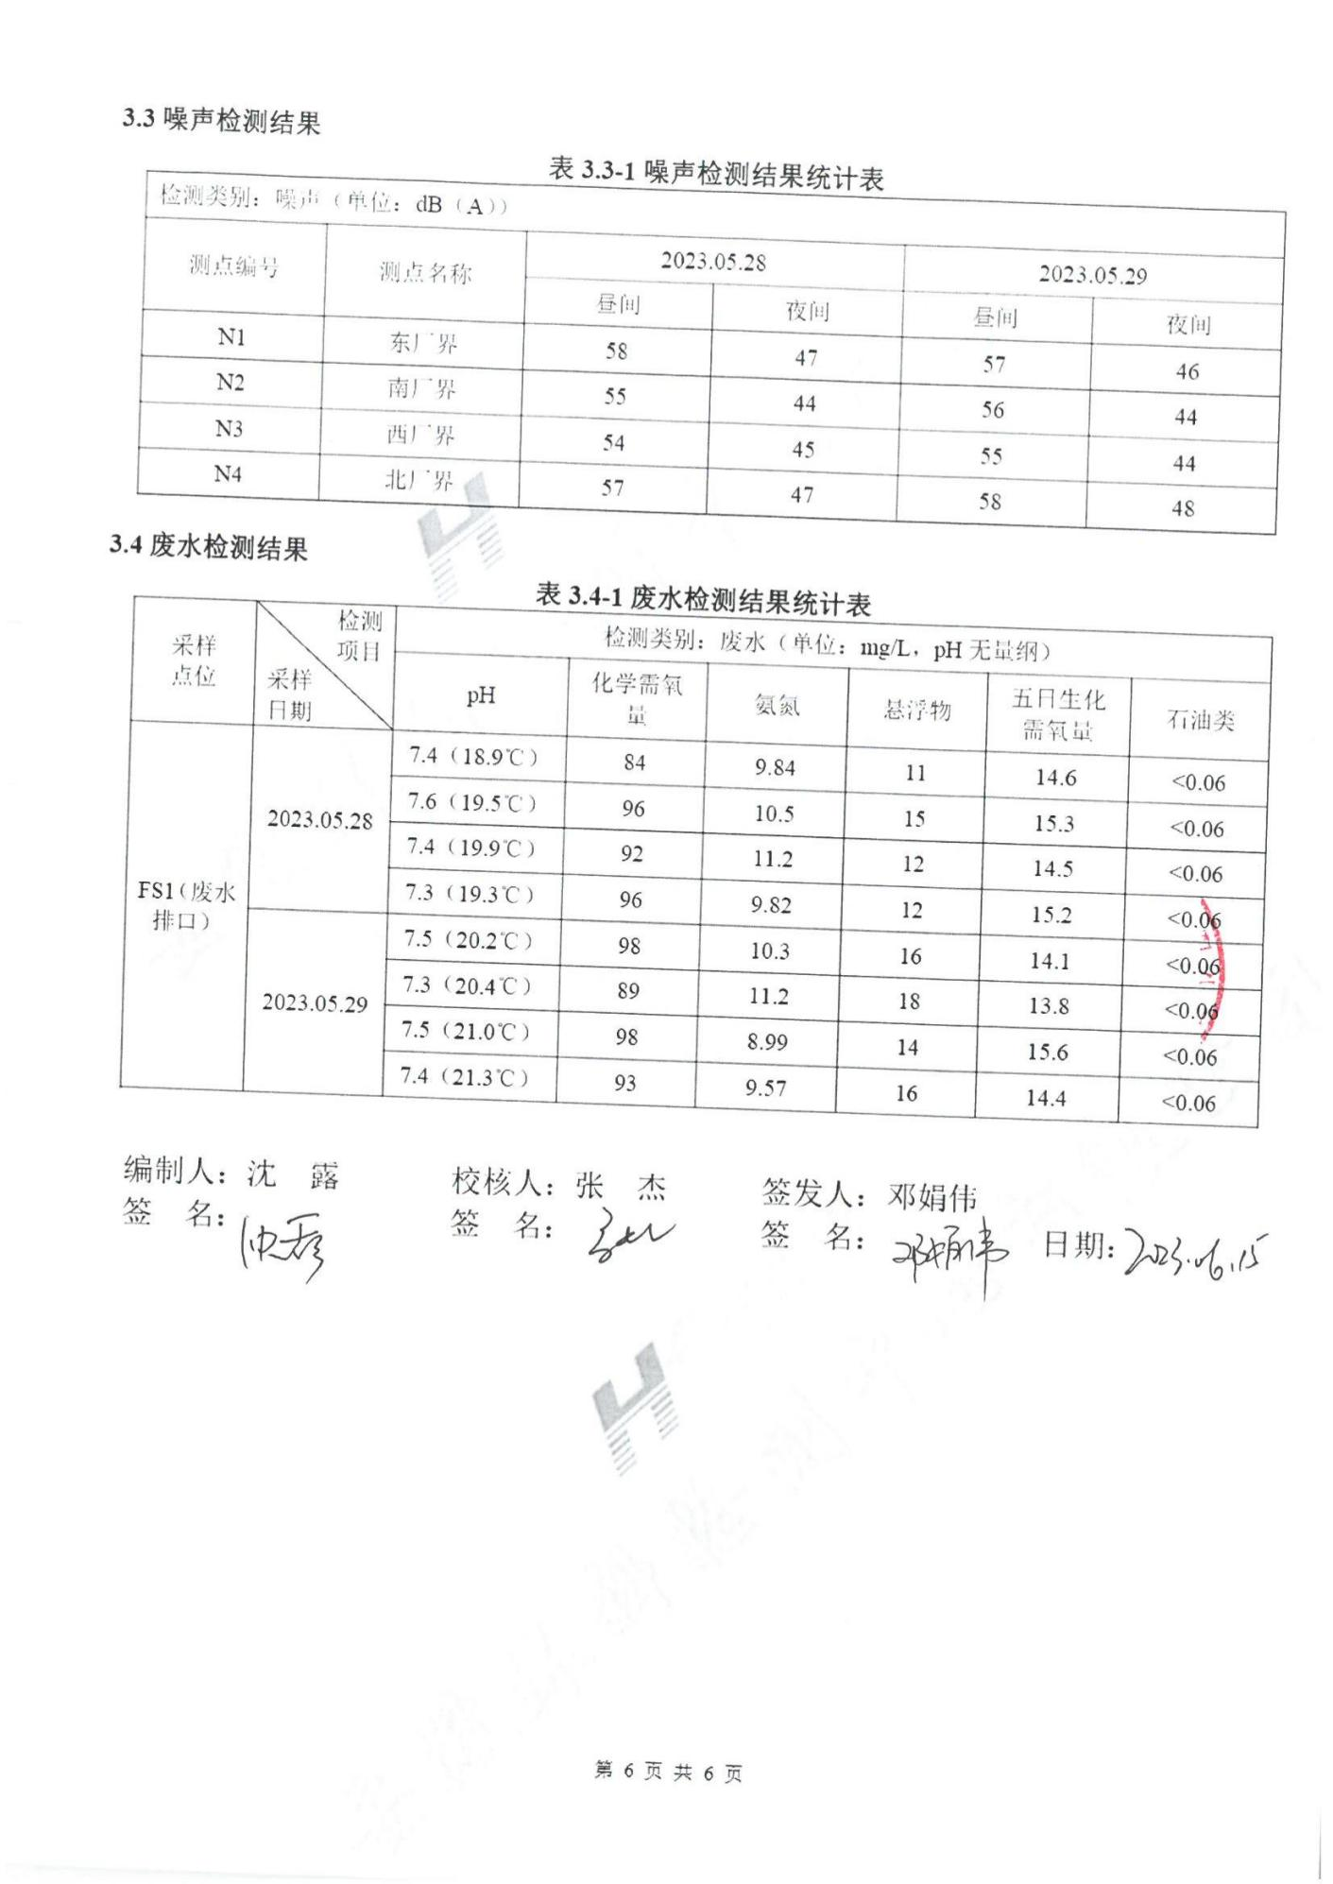
附件3：合肥孟世铝制品有限公司年产5000吨亲水铝箔生产线项目竣工环境保护验收期间工况证明
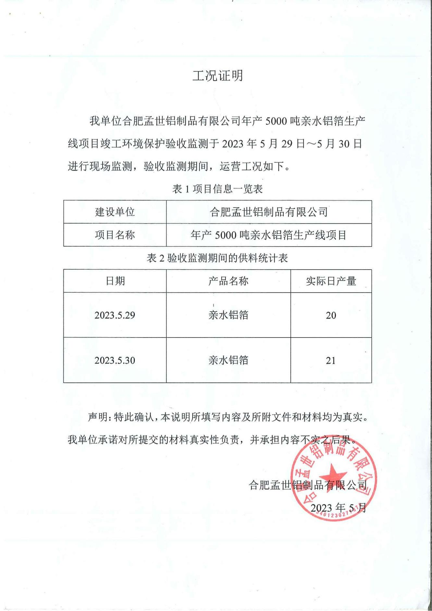

附件4：监测现场照片
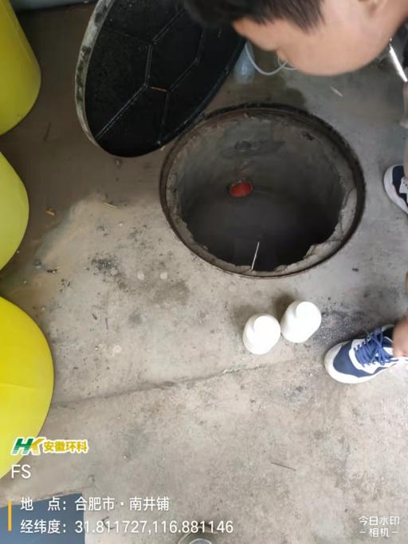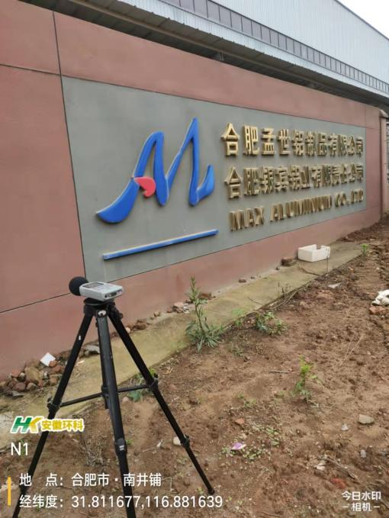
图4-1废水监测照片 图4-2噪声监测照片
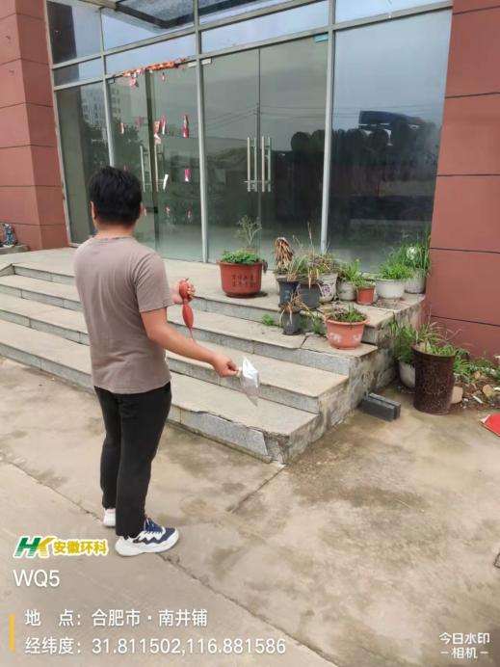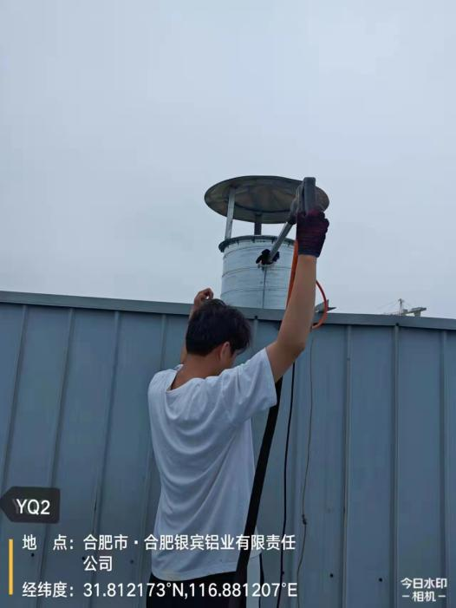
图4-3无组织废气监测照片 图4-4 有组织废气监测照片（DA001排气筒出口）

附件5：危废处置合同
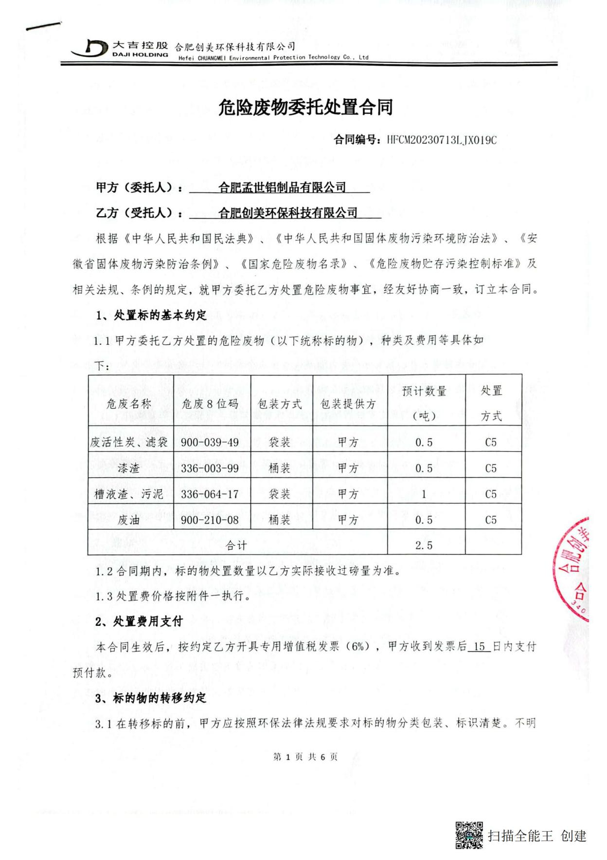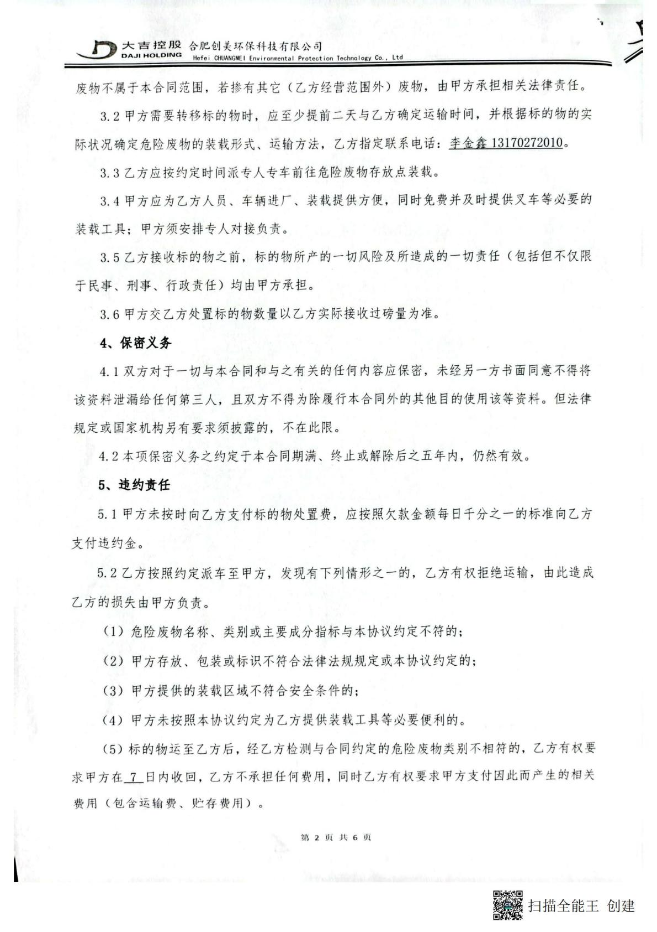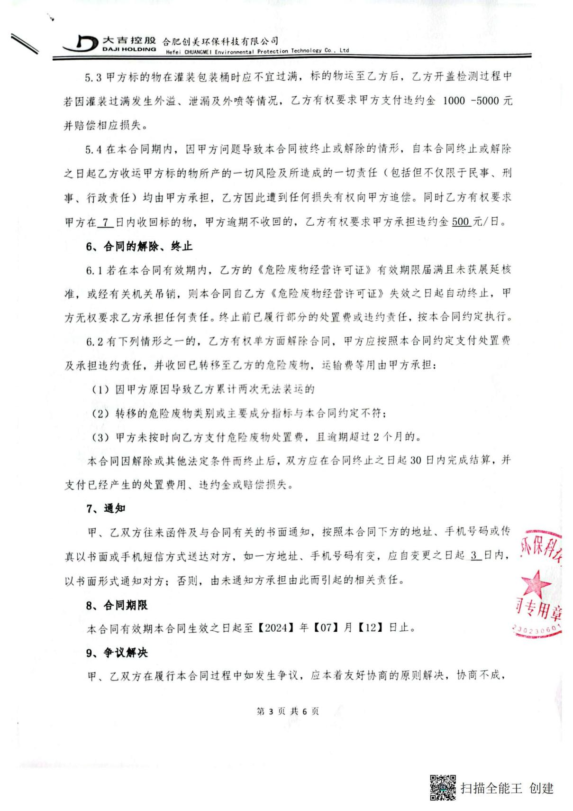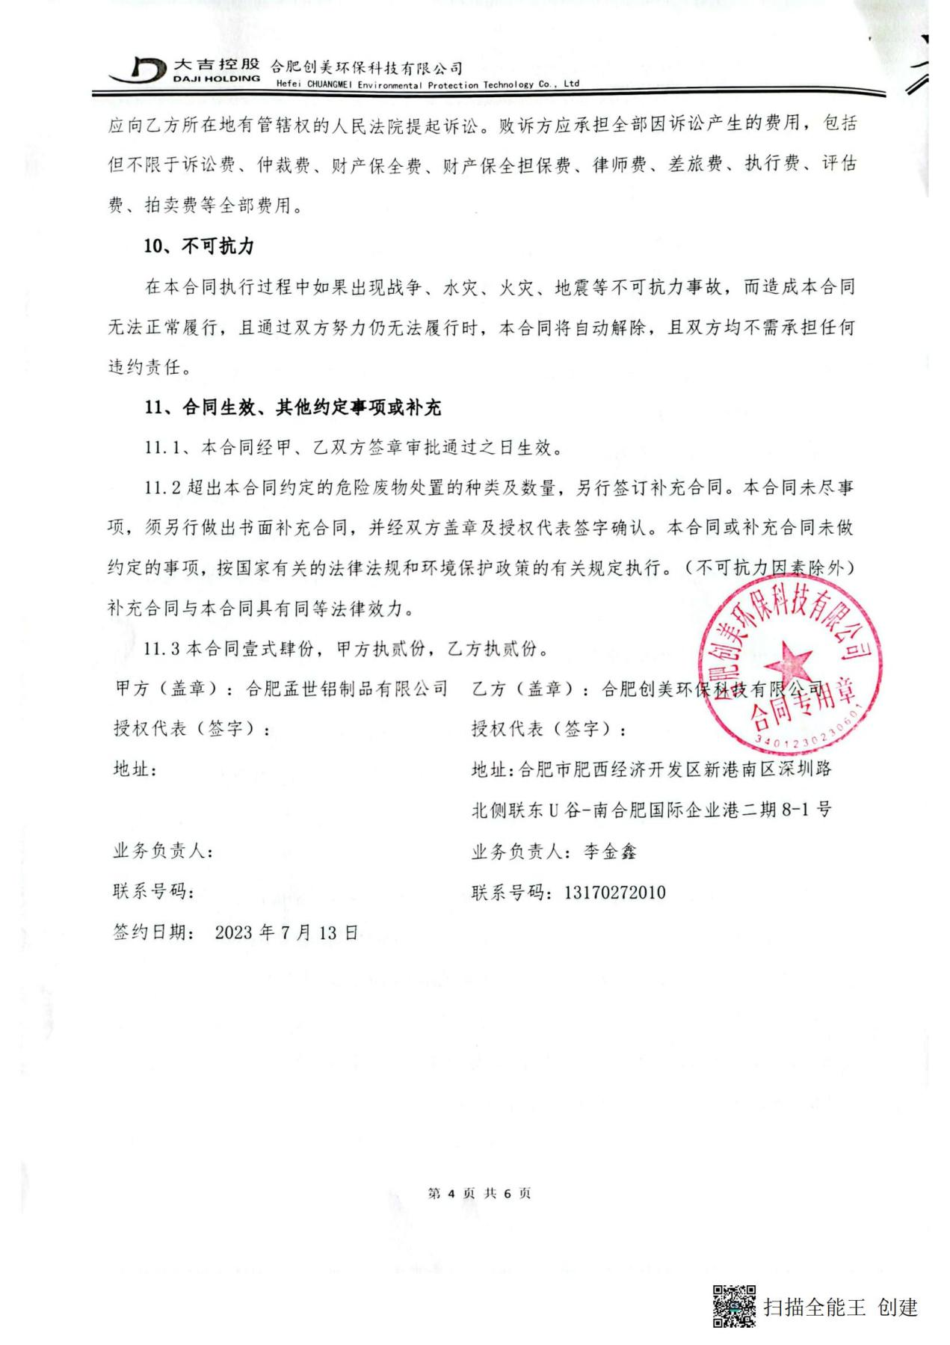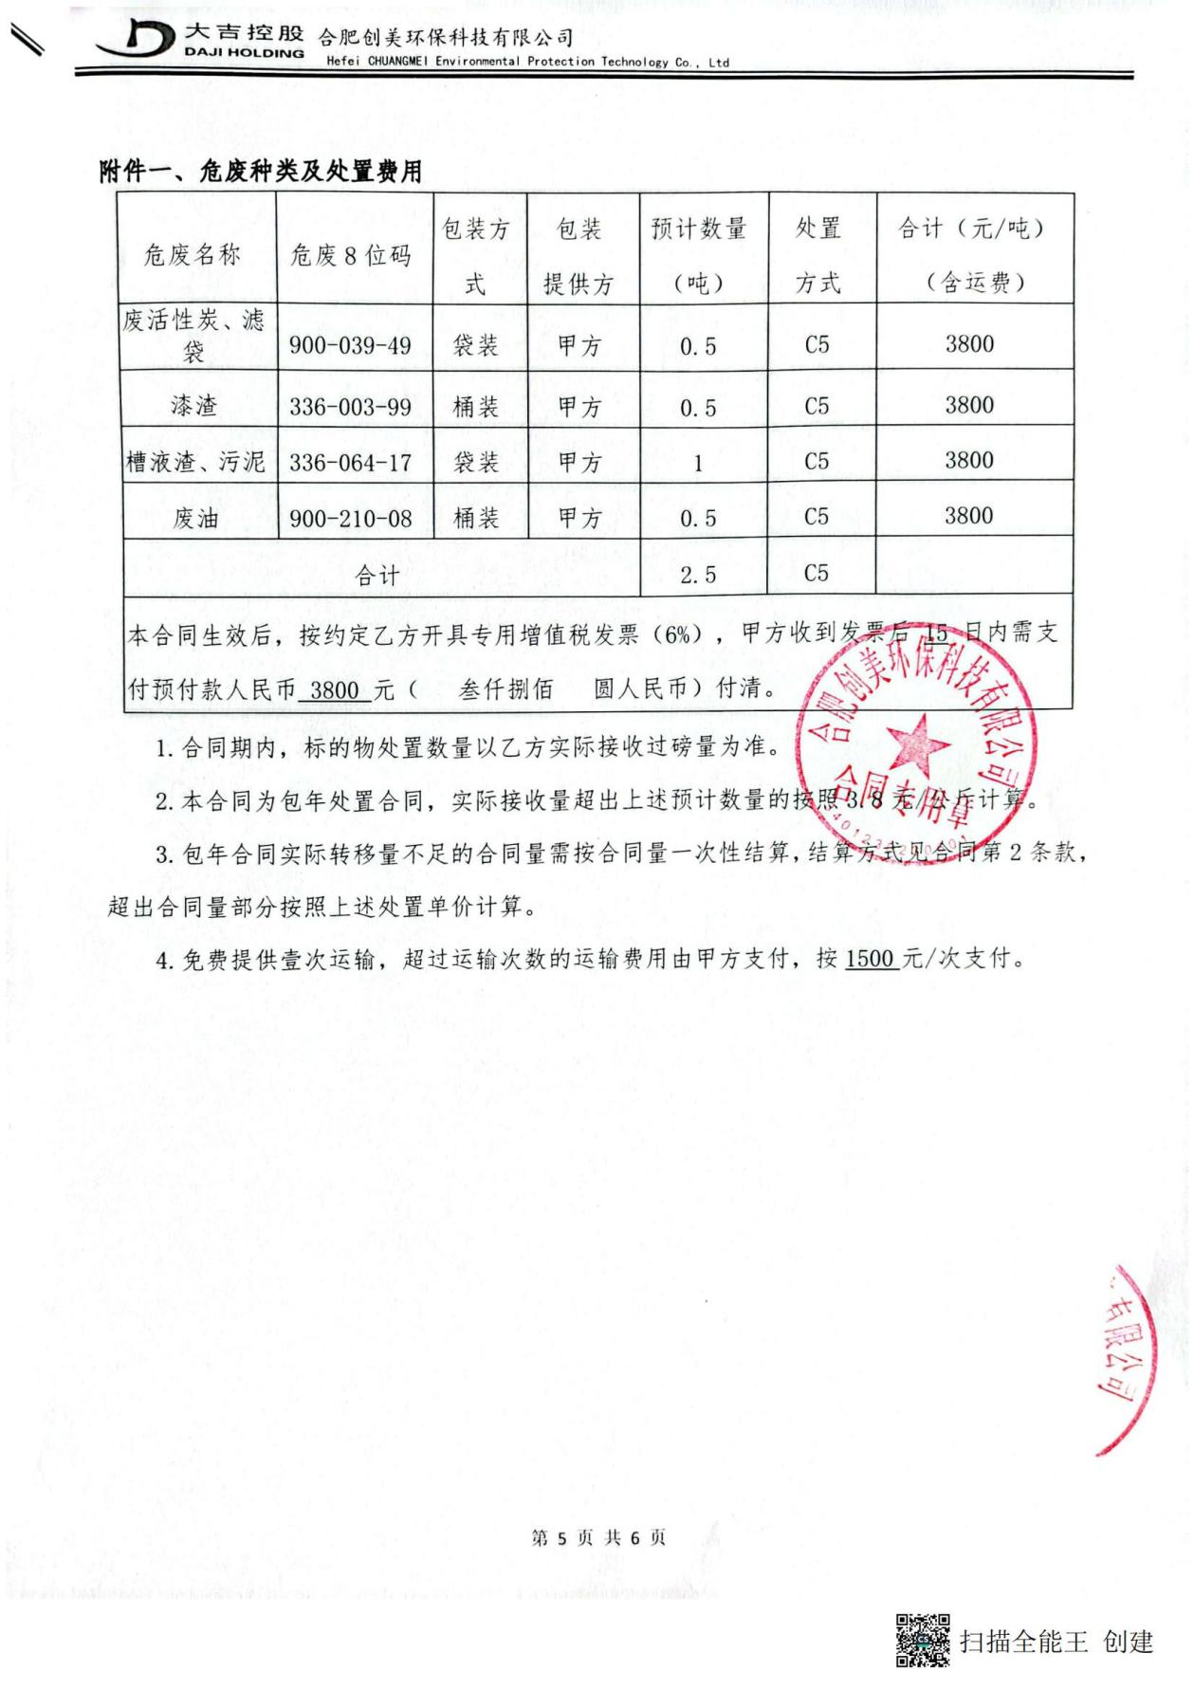

附件6：固定污染源排污登记回执
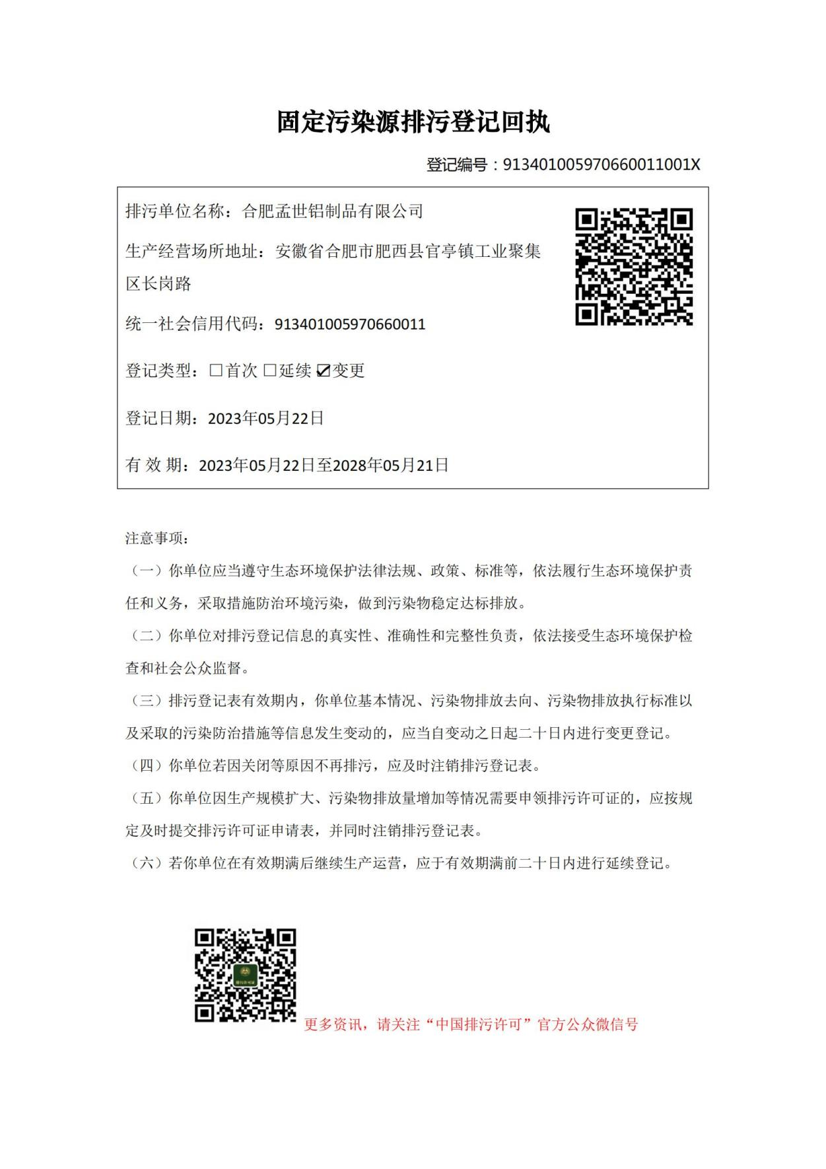

建设项目竣工环境保护“三同时”验收登记表
填表单位（盖章）：合肥孟世铝制品有限公司 填表人（签字）： 项目经办人（签字）：
建设项目 | 项目名称 |  | 年产5000吨亲水铝箔生产线项目 |  |  |  |  |  |  |  | 项目代码 |  | 2201-340123-07-02-310772 |  |  | 建设地点 |  | 安徽省合肥市肥西县官亭镇工业聚集区长岗路西侧
建设项目 | 行业类别（分类管理名录） |  | C3360 金属表面处理及热处理加工 |  |  |  |  |  |  |  | 建设性质 |  | 新建 改扩建 技术改造 |  |  | 项目厂区中心经度/纬度 |  |  | 东经116.871977°，北纬32.038401°
建设项目 | 设计生产能力 |  | 年产10000t铝箔、5000t亲水铝箔 |  |  |  |  |  |  |  | 实际生产能力 |  | 年产10000t铝箔、5000t亲水铝箔 |  |  | 环评单位 |  | /
建设项目 | 环评文件审批机关 |  | 肥西县生态环境分局 |  |  |  |  |  |  |  | 审批文号 |  | 环建审{2022}2022号 |  |  | 环评文件类型 |  | 报告表
建设项目 | 开工日期 |  | 2023年3月 |  |  |  |  |  |  |  | 竣工日期 |  | 2023年4月 |  |  | 排污许可证申领时间 |  | 2023年5月15日
建设项目 | 环保设施设计单位 |  | / |  |  |  |  |  |  |  | 环保设施施工单位 |  | / |  |  | 本工程排污许可证编号
建设项目 | 验收单位 |  | 合肥孟世铝制品有限公司 |  |  |  |  |  |  |  | 环保设施监测单位 |  | 安徽环科检测中心有限公司 |  |  | 验收监测时工况 |  | 2023年5月27日~5月28日：75.74%、75.74%
建设项目 | 投资总概算（万元） |  | 500 |  |  |  |  |  |  |  | 环保投资总概算（万元） |  | 67 |  |  | 所占比例（%） |  | 13.4
建设项目 | 实际总投资（万元） |  | 500 |  |  |  |  |  |  |  | 实际环保投资（万元） |  | 67 |  |  | 所占比例（%） |  | 5.61
建设项目 | 废气治理（万元） |  | 45 | 废水治理（万元） |  | 18 |  | 噪声治理（万元） |  |  | / |  | 固体废物治理（万元） |  | 3 | 绿化及生态（万元） |  | / |  |  | 其他（万元） |  | /
建设项目 | 新增废水处理设施能力 |  | / |  |  |  |  |  |  |  | 新增废气处理设施能力 |  | / |  |  | 年平均工作时 |  | 2000h
运营单位 |  |  | 合肥孟世铝制品有限公司 |  |  |  |  |  | 运营单位社会统一信用代码（或组织机构代码） |  |  |  | 913401005970660011 |  |  | 验收时间 |  | 2023.8
污染物排放达标与总量控制（工业建设项目详填） |  | 污染物 | 原有排放量（1） |  | 本期工程实际排放浓度（2） |  | 本期工程允许排放浓度（3） |  |  | 本期工程产生量（4） | 本期工程自身削减量（5） | 本期工程实际排放量（6） | 本期工程核定排放总量（7） | 本期工程“以新带老”削减量（8） |  | 全厂实际排放总量（9） | 全厂核定排放总量（10） |  |  | 区域平衡替代削减量（11） |  | 排放增减量（12）
 |  | 废水 | - |  | 90 |  | - |  |  | - | - | 282 | - | - |  | 372 | - |  |  | - |  | -
 |  | 化学需氧量 | - |  | 0.023 |  | - |  |  | - | - | 0.0927 | - | - |  | 0.0927 | - |  |  | - |  | -
 |  | 氨氮 | - |  | 0.014 |  | - |  |  | - | - | 0.046 | - | - |  | 0.046 | - |  |  | - |  | -
 |  | 石油类 | - |  | 0.009 |  | - |  |  | - | - | 0.0046（0.0074） | - | - |  | 0.0046（0.0074） | - |  |  | - |  | -
 |  | 废气 | 3.02 |  | - |  | - |  |  | - | - | 3.02 | - | - |  | 3.02 | - |  |  | - |  | -
 |  | 二氧化硫 | / |  | - |  | - |  |  | - | - | 0.014 | - | - |  | 0,014 | - |  |  | - |  | -
 |  | 工业固体废物 | - |  | - |  | - |  |  | - | - | - | - | - |  | - | - |  |  | - |  | -
 |  | 挥发性有机物 | / |  | - |  | - |  |  | - | - | 0.382 | - | - |  | 0.382 | - |  |  | - |  | -
注：1、排放增减量：（+）表示增加，（-）表示减少。2、（12）=（6）-（8）-（11）。3、计量单位：废水排放量――万吨/年；废气排放量——万标立方米/年；工业固体废物排放量——万吨/年；水污染物排放浓度——毫克/升

